Программа взаимодействия с педагогами:
«ШКОЛА ОБЩЕНИЯ»

Разработала
Педагог – психолог ГБПОУ ВО «РСТ»
1 категории Карпушина Т. В.

г. Россошь 2016 – 2017г.

Актуальность. Данная программа родилась веянью времени, внедрение новых стандартов требует от педагогов новых подходов, идей и действий. А это огромная обязанность повышать свой статус, интеллект, развивать свой личностный рост, уровень общения со студентами и коллегами, поднимать статус педагога.

Задачи «школы общения»:
1.Развитие и совершенствование творческой базы, индивидуальных способностей для обеспечения непрерывного профессионального творчества.
2.Поддержка и совершенствование профессионального уровня всех педагогов.
3.Активизация профессионального творчества, духа состязательности в педагогическом мастерстве.
4. Повышение эффективности и качества воспитательной работы.
5. Смена деятельности для отдыха, релаксации и возможности переосмыслить свою работу.
«Школа общения» - это шесть тренингов, которые связаны между собой. Рассчитаны на полгода, 2 и 4 вторник каждого месяца, также приглашаются гости по определённой тематике из других учебных заведений. После каждого тренинга обратная связь, тест, с последующим анализом, рекомендациями.
ПЛАН
1. «Мотивация и цели педагогов
ЦЕЛЬ: Включить педагогов в работу, составление целей и задач нашего заведения, совмещение с их личными целями, работа над коллажем.
2.Психологическийтренинг для педагогов.
Цель: Направлен на сплочение педагогического коллектива, развитие коммуникативных навыков, эмоциональной устойчивости, уверенности в себе, доброжелательного отношения друг к другу. Выполняя упражнения, приходит понимание, осознание, мотивация для действий, релаксация.
3.Тематический вечер «Как избежать конфликта?»
Цель: Обучение методам нахождения решения в конфликтных ситуациях. Помочь скорректировать своё поведение в сторону снижения его конфликтогенности (снять конфликтность в личностно-эмоциональной сфере), сплочение коллектива, развитие умений и навыков командного взаимодействия.
4.Тренинг «Взаимодействие коллектива».
Цель: Продолжить сплачивать коллектив, развивать коммуникативные качества, доброжелательное отношение друг к другу, мотивирование к совершенствованию.
5. Тренинг личностного роста для педагогов
Цель: Помочь стать самим собой, приняв и полюбив себя, преодолеть стереотипы и внутриличностные конфликты, мешающие работать радостно во взаимодействии с окружающими (студенты, родители, коллеги).
6. Синдром профессионального выгорания у педагогов его влияние на психологическое здоровье студентов и способы релаксации. (Лекция, упражнения)
Цель: Знакомство с критическими кризисами развития, методы профилактики, направленные на профессиональную сигнацию, рекомендации при стрессе, научить быть самим собой, менять отношение к себе и к жизни.
Тренинговое занятие №1 «Мотивация и цели педагогов»
ОДА ВТОРНИКУ
Как мало вторников в неделе
Один лишь вторник на семь дней
И в эти дни я еле-еле
Живу. Скорее же, скорей.
День, два пройдут. Наступит третий,
Четвертый, пятый и шестой.
И вот плыву я в центре сети
Ведь наступает и седьмой.
Здесь все не так. Здесь солнце светит –
Ведь знает, где ему светить.
Родными стали стены эти…
А может все здесь освятить?
Зачем? Тут все уже святое.
Душа находит здесь приют
Для сердца милое, родное –
Тепло, надежда и уют.
И злобе не пройти сквозь стены,
Построенные из добра.
Здесь нет предательства, измены
Жизнь так прекрасна и бодра.
Ты сердце в центре оставляешь –
Оно зовет тебя опять
И незаметно начинаешь
Вдруг дни до вторника читать.
Упражнение №1 «Приветствие»
Цель: Снять напряжение участников, подготовить к дальнейшим занятиям.
Приветствие друг друга разными способами: по рекомендации тренера здороваемся: с помощью рук, мизинцев, локтей, плеча, колена, ступни, каждое приветствие 2-3мин.
Прежде чем начать следующие упражнение знакомство с правилами тренинговой группы:
1. Никто, никого не заставляет.
2.Обращаться друг к другу на «ты» (по имени),
3.Во время тренинга все говорят только о том, что волнует именно сейчас.
4.Всё, что происходит здесь, не разглашается и не обсуждается после.
5.Говорить только от своего имени «я думаю, что...», «я считаю».
6.Говорить то, что думаешь и выполнять всё то, что требует тренер.
7.Когда кто-то говорит, мы его слушаем и не перебиваем.
Упражнение №2 «Представление себя»
Каждый из участвующих проговаривает себе «имя», по которому его будут называть в течении всего тренинга, планы на будущее. А теперь встали вкруг. Пример: начинаю с себя: «меня зовут Татьяна, я работаю в «РСТ», ближайшие мой планы связаны с любимой работой: пройти курсы повышения квалификации, поучаствовать в всероссийском конкурсе», передаю эстафету часовой стрелке.
Упражнение №3
Цель Следующего задания такова, что мы вместе составим цели и задачи нас самих, чтобы они перекликались с нашей педагогической деятельностью. И начнём с записи на доске в столбик, вспоминая о задачах и целях. Проработанные цели и задачи сравниваем с приложением № 2.и дописываем их, которые не были пропущены. А также вывод: Не все педагоги знают цели и задачи учебного заведения. Но поработав с доской, и со своими тетрадями этой информацией владеют все. Для того,
чтобы у нас была мотивация к работе наши цели перекликались с целями учебного заведения. И чтобы их осуществить по законам вселенной, мы должны проработать с ними на бумаге. Следующее упражнение коллаж больше всего подходит для этого.

УПРАЖНЕНИЕ№4 « Путь, который выбираю Я»
Цель: Осуществление эмоциональной насыщенности своих целей и мечтаний в виде картин- коллажей.
Оборудование: журналы (20-25 шт.), ножницы, клей, листы а3 (можно больше), маркеры. Инструкция: Вам необходимо в течении часа составить коллаж на тему «Мечты и цели». Эта работа индивидуальная.
Для тренера: Необходимо включить спокойную нейтральную, без слов музыку. По мере готовности участники объединяются в пары и дают своё пояснение по коллажу. Дальше работа тренера. Интерпретация и работа с каждым клиентом, его чувствами и т.д. По готовности даю задание: с обратной стороны опишите, какое настроение было, как назвали, что получилось, что не получилось, успели не успели.
УПРАЖНЕНИЕ №5 на Релаксацию: спокойная музыка: «время года»
Расслабились, сделали глубокий вздох – выдох.
Обратная связь: Что для вас сегодняшнее мероприятие? Выскажитесь.

ПРИЛОЖЕНИЕ 1
ОПРОСНИК Ф. И. О.
1.Как вы относитесь к людям?
2.Что вас раздражает в людях?
3.Как часто вы не можете найти подход к человеку?
4.Как часто вы не можете совладать с собой?
5.С каким настроением идёте на работу?
6.Какими качествами должен обладать педагог?
7.Что или кто может изменить ваше настроение?
8.Что или кто является стимулом в вашей деятельности?
9.Чего больше всего вы боитесь?
10. Ваши планы на
будущее: _____________________________________________________________________________________________________________________________

ПРИЛОЖЕНИЕ 2. (выписка из устава образовательного учреждения)
2.3. Цели и задачи «РСТ»
- Создания необходимых условий для удовлетворения потребности личности в интеллектуальном, культурном, профессиональном, нравственном развитии посредством получения среднего профессионального образования и профессиональной подготовки;
2.Создание условий для получения конкретной профессии.
_ внедрения передовых методик в области среднего профессионального образования по соответствующему профилю подготовки квалифицированных кадров, обеспечивающих высокий уровень профессионального образования и профессиональной подготовки, удовлетворяющих запросы личности и производства;
2.4. - проведение конкурсов, выставок, конференций, семинаров, совещаний и иных мероприятий.
- осуществление спортивной и физкультурно - оздоровительной деятельности;
3.5. Обучение в учреждении с учётом потребностей, возможностей личности и в зависимости от объёма обязательных занятий педагогического работника со студентом осуществляется в очной, очно-заочной(вечерней), заочной, дистанционной форме, экстерната по отдельным профессиям, специальностям, различающимся объёмом обязательных занятий педагогических работников со студентом.
Допускается сочетание различных форм получения образования.
ПРИЛОЖЕНИЕ 3.
Коллаж (от фр. coller — приклеивание) — технический приём в изобразительном искусстве, заключающийся в создании живописных или графических произведений путём наклеивания на какую-либо основу предметов и материалов, отличающихся от основы по цвету и фактуре.
Коллажем также называется произведение, целиком выполненное в этой технике.
Коллаж используется главным образом для получения эффекта неожиданности от сочетания разнородных материалов, а также ради эмоциональной насыщенности и остроты произведения.
Коллаж может быть дорисованным любыми другими средствами — тушью, акварелью и т. д.
ПРИЛОЖЕНИЕ №4
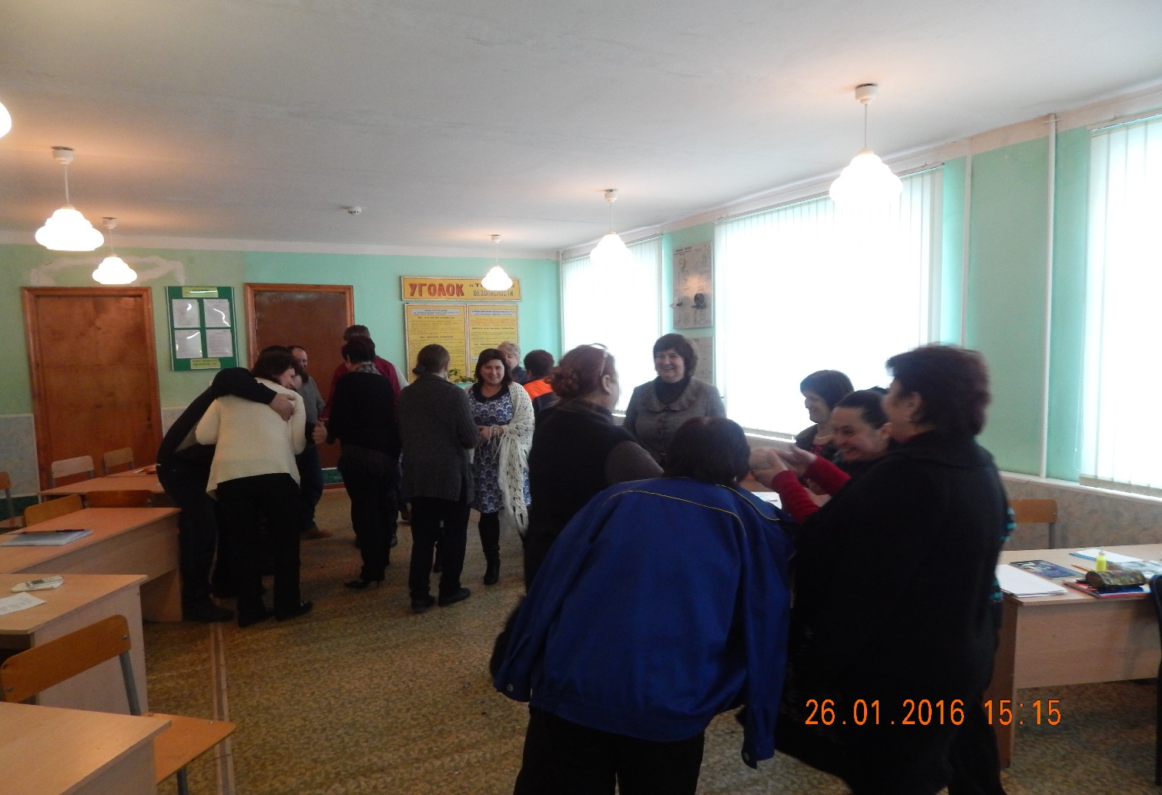
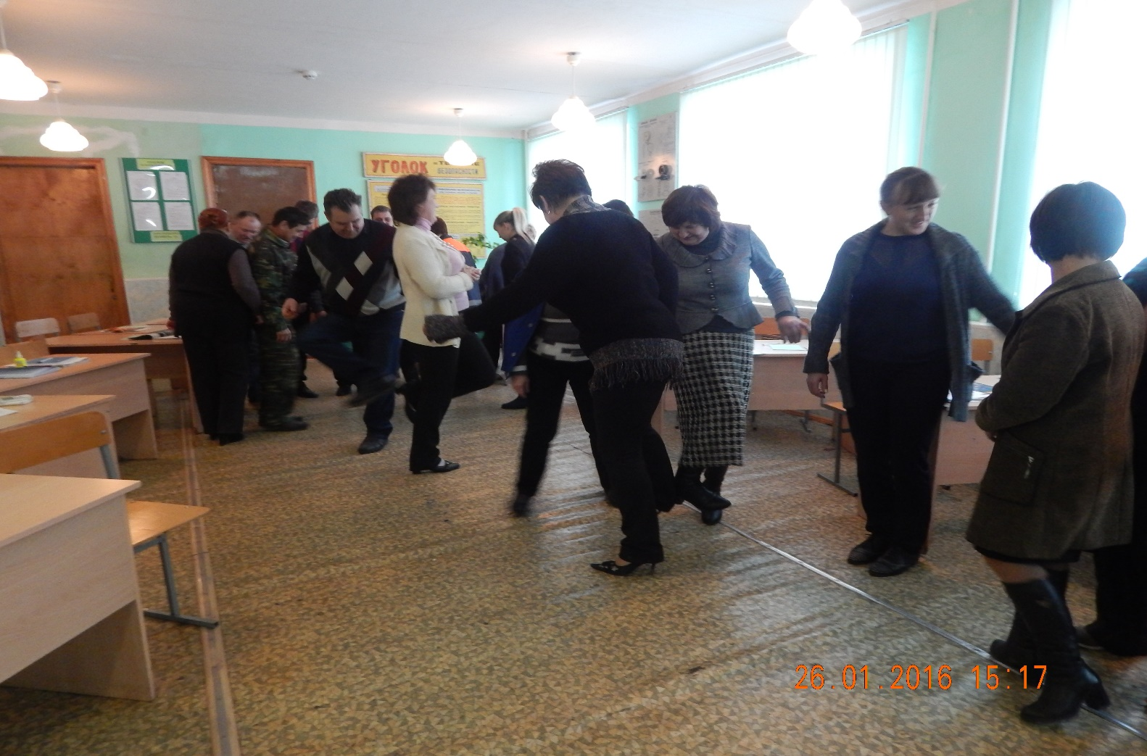
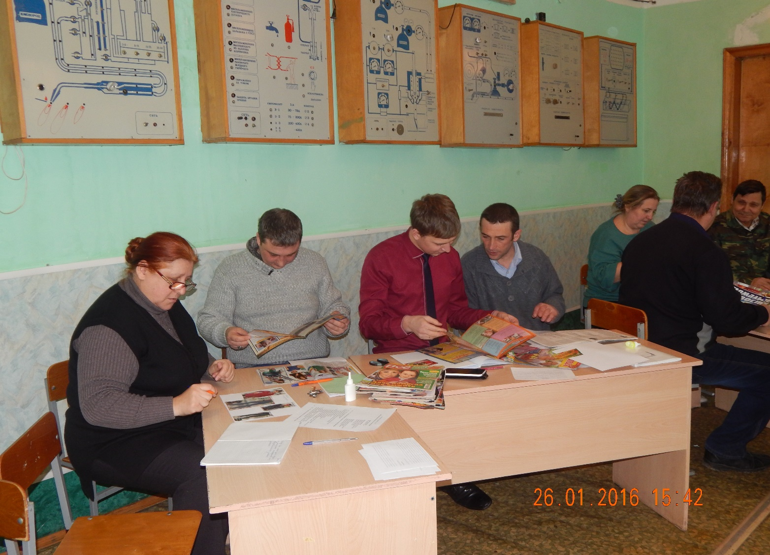
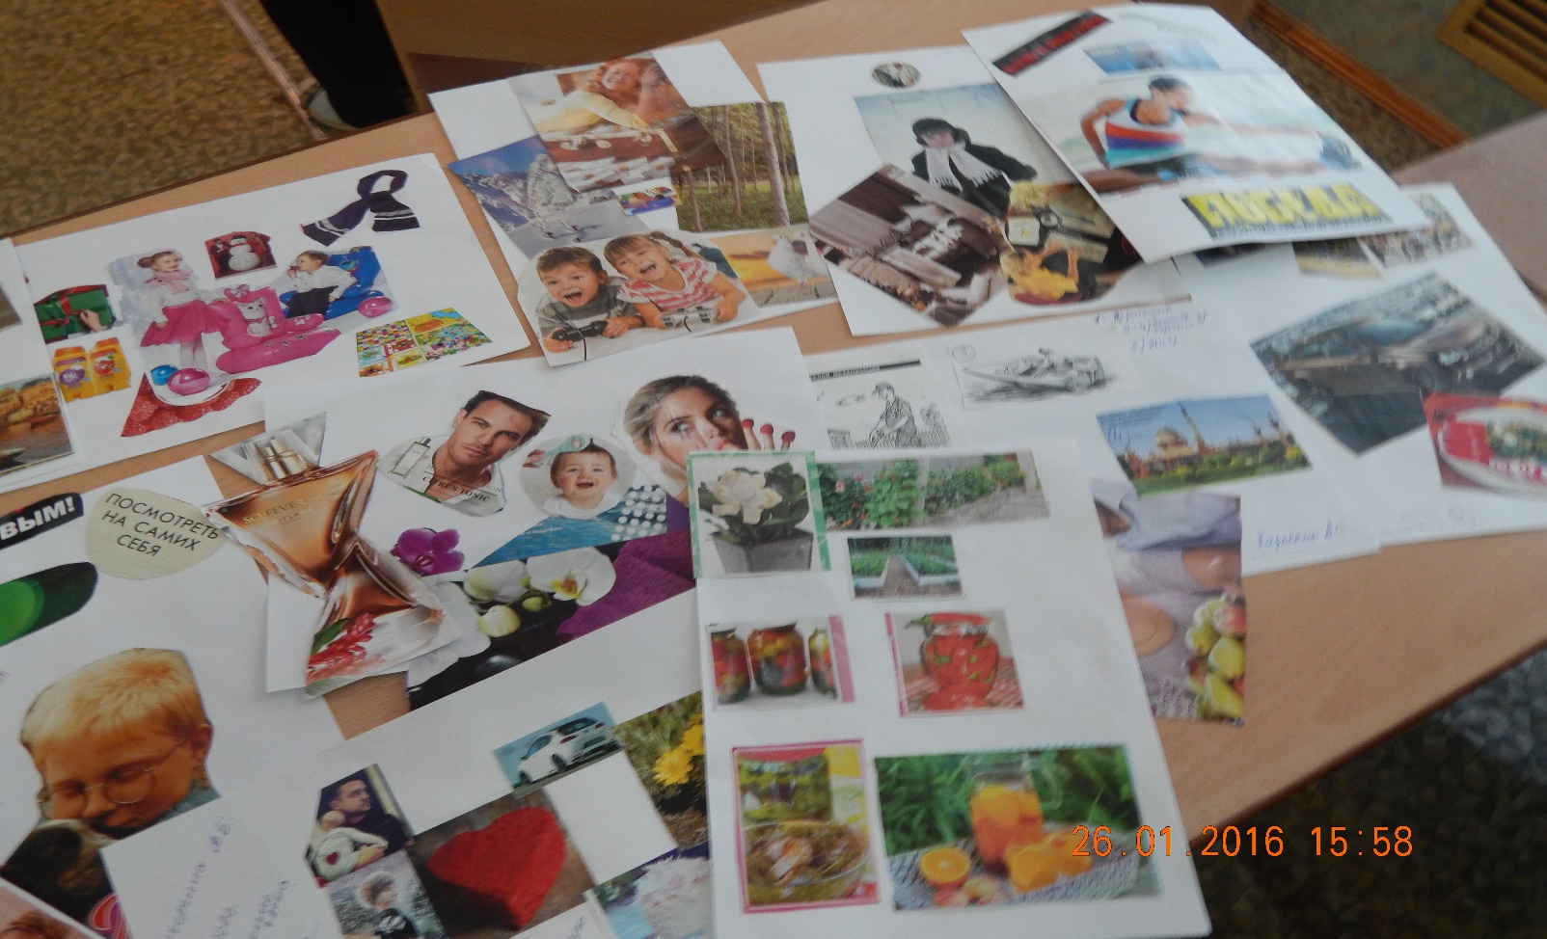

ЗАНЯТИЕ 2 Психологический тренинг для педагогов
«Чтобы, озарять светом других, нужно носить солнце в себе»
Ромен Роллан
Перед тем как мы начнём с вами тренинг, сделаем анализ предыдущего тренинга через задание: Выберите, пожалуйста из всех качеств, которые написаны в карточке те, которыми должен владеть педагог.
ЦЕЛЬ: Тренинг направлен на сплочение педагогического коллектива, развитие коммуникативных навыков, эмоциональной устойчивости, уверенности в себе, доброжелательного отношения друг к другу. Выполняя упражнения тренинга, педагоги учатся понимать друг друга. Тренинг мотивирует педагогов к самосовершенствованию, рефлексии, развитию профессиональной компетентности.
Задачи тренинга:
- формирование благоприятного психологического климата
- нахождение одинаковых качеств для улучшения взаимодействия между ними
- развитие работать в команде
- сплочение группы
- повысить коммуникативные навыки педагогов
- повысить настрой на удачу, счастье и успех.
Необходимые материалы:
- листы формата А – 4 по числу участников, простые карандаши, фломастеры
- спокойная музыка для релаксации
- тарелочки, кувшин с водой
- листки в клетку, шариковые ручки по числу участников

Ход тренинга:
Педагог-психолог:
Уважаемые коллеги! Сегодня мы поговорим с Вами о психологическом климате коллектива, а также о важности сплочённости коллектива.
Психологический климат - это межличностные отношения, типичные для трудового коллектива, которые определяют его основное настроение.
В одном климате растение может расцвести, в другом — зачахнуть. То же самое можно сказать и о психологическом климате: в одних условиях люди чувствуют себя некомфортно, стремятся покинуть коллектив, проводят в нем меньше времени, их личностный рост замедляется, в других — коллектив функционирует оптимально и его члены получают возможность максимально полно реализовать свой потенциал.
Строительство психологического климата, сплоченности коллектива – это важнейшее дело не только администрации, но и каждого члена коллектива.
Климат называют благоприятным, если в коллективе царит атмосфера доброжелательности, заботы о каждом, доверия и требовательности. Если члены коллектива готовы к работе, проявляют творчество и достигают высокого качества, работая без контроля и неся ответственность за дело. Если в коллективе каждый защищён, чувствует причастность ко всему происходящему и активно вступает в общение.
Упражнение 1. «Приветствие»
Цель упражнения: определить цель улыбки, как средства передачи сообщения
Задание: приветствие партнера по общению улыбкой
Инструкция: сегодня вместо слова «здравствуйте» мы будем приветствовать друг друга улыбкой. Вам предоставляется право выбрать разные варианты улыбок: искреннюю, надменную, ироничную, неискреннюю.
Анализ упражнения:
1. Какая улыбка на ваш взгляд присутствовала? искренняя, ироничная, надменная?
2. Что вы почувствовали, когда получили улыбку вместо приветствия?
3. Как часто, в каких ситуациях вы обычно используете улыбку для установления контакта?
Как и везде в тренингах существуют свои правила, давайте мы их повторим.
Упражнение 2. «Мое настроение»
Цель упражнения: выражение настроения
Задание: нарисовать свое настроение на данный момент
Инструкция: На листе формата А – 4 изобразить свое настроение.
Устроим выставку наших настроений, подарим соседу только хорошее настроение, сопровождая подарок такими словами: «Я дарю тебе мое хорошее настроение…», а дальше пусть будет ваше ласковое слово, обращение, которое обычно адресуется вашим близким и любимым.
Анализ упражнения:
1. Что понравилось вам в данном упражнении?
2. Какие эмоции вы испытывали при дарении и получении «настроения» в виде рисунка?
Упражнение 3. «Комплимент»
Цель упражнения: создание положительного эмоционального настроя на собеседника, овладение техникой комплимента.
Задание: придумать комплимент, соответствующий личностным качествам собеседника.
Инструкция: Сегодня будем говорить друг другу комплименты. Выберите себе партнера для выполнения задания. Обмен комплиментами будет происходить в форме диалога. Нужно не только получить комплимент, но и обязательно его возвратить.
Например,
-Екатерина, ты такой отзывчивый человек!
- Да, это так! А еще, я внимательная!
-А у тебя Оля, такие красивые глаза!
Комплимент принимается в определенной форме: Да, это так! А еще я… (добавляется положительное качество) и комплимент возвращается к говорящему.
Анализ упражнения:
1. С какими трудностями вы столкнулись при выполнении данного упражнения?
2. какие моменты вызвали положительные эмоции?
Упражнение 4. «Цветок» (под музыку)
Цель игры: помочь участникам пережить чувства взаимной поддержки и доверия, взаимопонимания на глубинном уровне.
Участники делятся на пары, один из них представляет себя бутоном. Он описывает свой цвет, форму, почву на которой растет.
Второй – представляет себя героем, оказывающему поддержку бутону.
Он подходит к сидящему, сгруппировавшись, бутону со стороны спины, нежно обхватывает его своими руками, и начинает укачивать.
Бутон набирает силу и «распускается». Затем партнеры меняются местами.
Анализ упражнения:
1. Расскажите о своих ощущениях после упражнения?
2. С какими трудностями вы столкнулись?

Упражнение 5. «Тарелка с водой»
Цель упражнения: развить взаимопонимание в группе, понять и обсудить закономерности возникновения взаимопомощи, умение слышать и чувствовать своих соседей.
Задание: группа участников, молча с закрытыми глазами, передает по кругу тарелку с водой друг другу, пытаясь не разлить воду и передать точно в руки.

Анализ упражнения:
1.Что, по вашему мнению, не удалось?
2. Как это можно исправить, что необходимо сделать?
3. Какие эмоции испытывали во время данного упражнения?
Упражнение 6. «Доверительное падение»
Цель игры: сближение членов группы, установление между ними доверительных отношений.
Психологический смысл упражнения
Развитие коммуникативных навыков, сплоченности членов группы, доверия.
Это упражнение дает прекрасную возможность, испытать, что такое доверие.
Задание: стоя спиной к партнерам упасть к ним на руки. Проводится по очереди с каждым членом группы.
Анализ упражнения:
1. Что было легче делать, падать или ловить?
2. Какие чувства вы испытывали при этом?
3. Есть ли в реальной жизни ситуации, где вы испытываете подобные чувства?
Участники рассказывают, что помогало или, наоборот, мешало выполнению задания. Что чувствовали те, которые падали, а что чувствовали те, кто замыкали круг.
Упражнение №7«Двери».
Закрыв глаза, поочередно представлять себе двери разного цвета (красную, голубую, белую, черную, зеленую, оранжевую), при этом отмечая:
- Какой она формы?
-Открыта или закрыта?
-Хочется в нее войти или не хочется?
-Из чего она сделана?
-Что находится за этой дверью?
Интерпретация:
Красная дверь – детство.
Голубая дверь – будущее.
Белая дверь – болезнь, смерть.
Черная дверь – секс.
Зеленая дверь – родные, друзья.
Оранжевая дверь – работа, учеба.

Упражнение 7. «Чему я научилась» Раздать каждому участнику.
Цель: рефлексия
Задание: дописать неоконченные предложения
- Я была удивлена тем, что….
- Мне понравилось……
- Я была разочарована тем, что….
- самым важным для меня было….
Завершение. Обсуждение по кругу:
- чему научилась сегодня…
- что буду использовать в своей работе …
Всем спасибо за активное участие!!!

ПРИЛОЖЕНИЕ №1
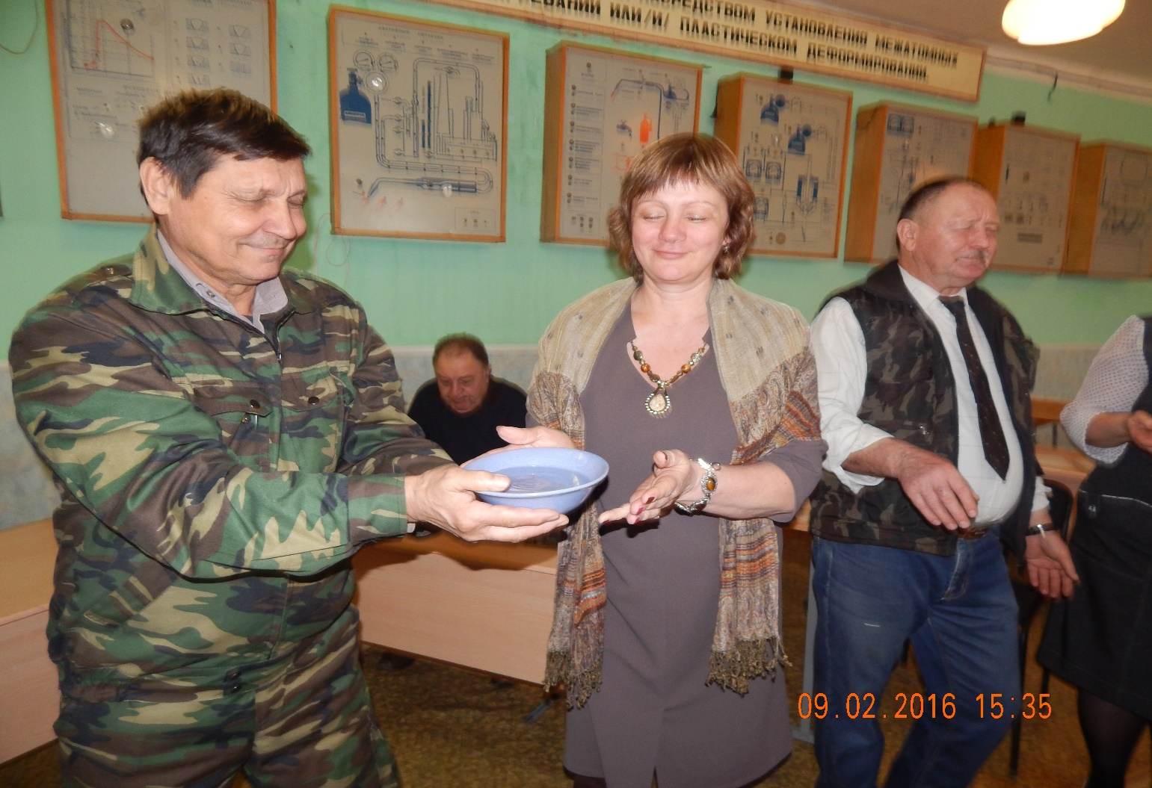

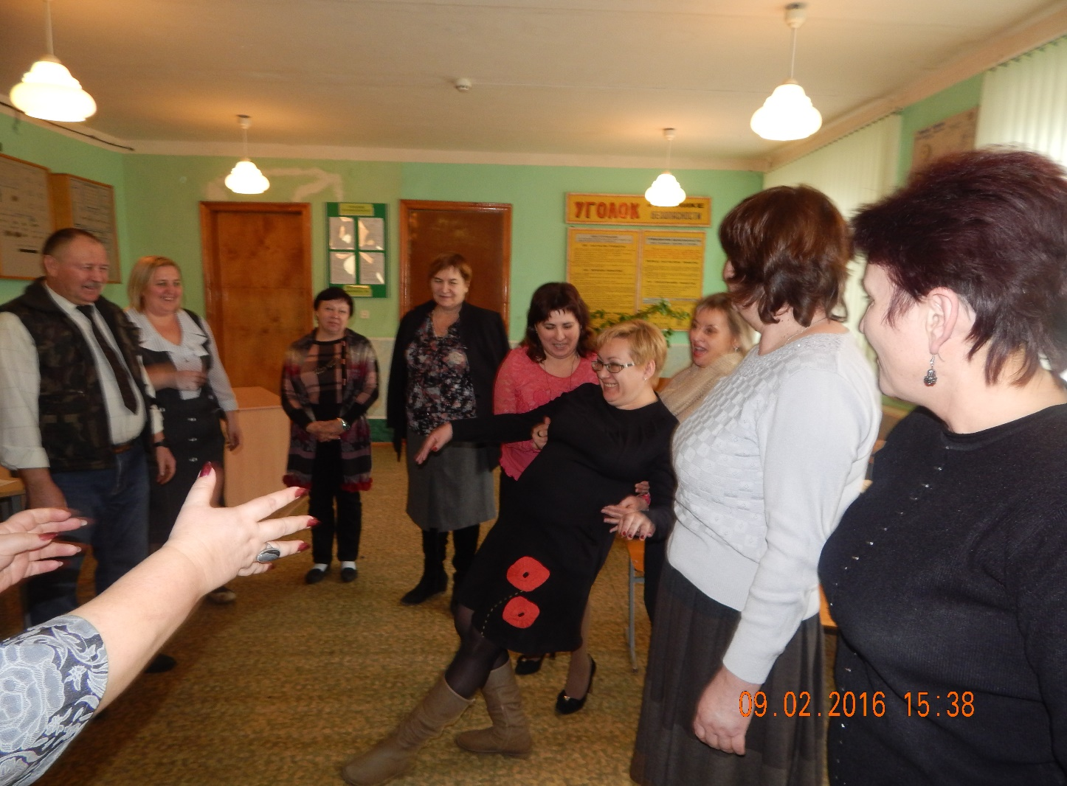

Занятие №3 Тематический вечер «Как избежать конфликта?»
Программа конфликтологического тренинга
Конфликты являются частью повседневной жизни. Каждый день средства массовой информации сообщают о различных конфликтах. Многие люди практически каждый день оказываются втянутыми в тот или иной конфликт. Вся история человечества – это история бесконечных войн и конфликтов. Сегодня мы с вами попытаемся разобраться в сути конфликта и выяснить, какие существуют стили поведения в конфликте и способы выхода из конфликтной ситуации.
Вопрос: Что же такое конфликт?
ТРЕНЕР. Конфликт – это ситуация, в которой на индивида действуют одновременно противоположно направленные силы. (можно игру с тремя участвующими)
Конфликт в социальной сфере как спор сторон, как противоречие в их интересах и целях естественен и поэтому неизбежен. Более того, по словам известного специалиста в области переговоров Р.Фишера, чем более разнообразным становится мир, тем с большим числом ситуаций противоречий в интересах приходится сталкиваться.
Другой американский исследователь М. Дойч подчеркивал, что конфликт позволяет предотвратить стагнацию общества, ведет к его развитию, стимулирует поиск решения проблем, и т.д. Кроме того, конфликт малой интенсивности, разрешенный мирными средствами, может предотвратить более серьезный конфликт. Замечено, что в тех социальных группах, где довольно часты небольшие конфликты, редко доходит дело до насилия.
ВЫВОД: Конфликты имеют не только отрицательные функции, связанные с опасностью их разрастания, переходом к насильственным формам разрешения и т.п., но и положительные, можно сказать, что конфликты и согласие представляют собой две стороны одной медали, поэтому "общество без конфликтов — это мертвое общество".
РЕШЕНИЕ КОНФЛИКТОВ 1. одна из сторон (или все стороны) стремится одержать победу (односторонние действия); В первом случае стороны исходят из отсутствия общих интересов. Каждый участник стремится силой заставить другого подчиниться. Этот тип поведения хорошо выразил в свое время Карл фон Клаузевиц, сказав, что если противник не подчиняется нашей воле, то мы должны поставить его в еще худшую ситуацию. Ориентация на победу влечет за собой насилие, а в итоге, чаще всего, оставляет проблему нерешенной, поскольку интересы побежденного не принимаются во внимание.
2. участник (участники) конфликта игнорирует его наличие и бездействует (односторонние действия); Второй путь предполагает вообще игнорирование наличия конфликтного потенциала, что ведет к его накоплению, а затем к "внезапным", стихийным формам разрешения конфликта, часто сопровождающимися агрессией. 3.с помощью третьей стороны или без нее участники обсуждают проблему, которая вызвала конфликт, с тем чтобы найти взаимоприемлемое решение (совместные действия). Он ориентирован на нахождение взаимоприемлемого решения путем переговоров. Часто на практике одновременно реализуются все три подхода, но один из них доминирует. Только при избрании последнего пути, направленного на совместный поиск решения, возможно реализовать положительные функции конфликта.
Таким образом, цель урегулирования (управления) конфликтами заключается не в том, чтобы ликвидировать или не заметить конфликт, а в том, чтобы предотвратить конфликтное поведение, связанное с деструктивными, насильственными способами разрешения противоречий, и направить участников на поиск взаимоприемлемого решения. Практически любой конфликт имеет потенциал для своего урегулирования мирными средствами путем увязки различных интересов так, что в итоге обе стороны, несмотря на уступки, оказываются в более выгодном для себя положении, чем если бы они продолжали конфликт. Само осознание этого факта - важнейший шаг на пути к урегулированию. В этой связи большую роль играют методы, направленные на обучение поиску увязки интересов. На динамику конфликта, его разрешение большое влияние имеет восприятие сторонами проблемы и друг друга в условиях конфликта. Само по себе наличие противоречий не обязательно ведет к конфликту. Стороны должны осознавать, что их интересы и цели несовместимы. Может быть и так, что реальный конфликт интересов игнорируется, а несуществующий воспринимается как конфликт.
Возможны разные способы изменения восприятия участников конфликта. Прежде всего, они связаны с детальным анализом интересов сторон. Сам по себе, такой анализ способствует корректировке образа. Для этих целей используются имитационные игры, предполагающие воспроизведение дискуссии, переговоров, направленных на поиск решения проблемы. Участие в игре с позиции противоположной стороны, позволяет лучше понять ее точку зрения, аргументы, а значит и легче найти возможные варианты решения проблем. Кроме того, для повышения степени адекватности образов часто прибегают к помощи посредника, который может выступать в роли своеобразного "интерпретатора" поведения и восприятия участников конфликта.
Стадии развития и фазы урегулирования конфликта.
В конфликте, чаще всего, сначала возникает латентный период, когда стороны осознают наличие противоречий в целях. Затем складываются конфликтные отношения, характеризующиеся возрастанием напряженности. После чего развивается собственно конфликт, в ходе которого его участники пытаются оказать давление без применения силы, используя такие действия как протест, обвинения, предупреждения, угрозы и т.п. Наконец, если конфликт развивается дальше, он может перейти в стадию активных силовых действий. Часто такому развитию событий предшествует кризис, когда отношения сторон резко обостряются. Кризис характеризуется быстротой смены событий, их неожиданностью, внезапностью. У участников появляется ощущение, что у них очень мало времени для принятия решений, а бездействие может привести к непоправимым последствиям. Именно стремление "не упустить инициативы" заставляет участников кризиса принимать быстрые и часто более рискованные решения, чем в обычной ситуации. Это ведет к тому, что ими рассматриваются лишь узкое, ограниченное число альтернатив. Действия сторон в кризисной ситуации часто являются спонтанными и иррациональными.
Чем сильнее конфликт, тем тяжелее его регулировать. Насилие влечет за собой аналогичные действия с противоположной стороны, а растущее число "жертв" усиливает стереотип "врага", создавая высокий уровень эмоциональной напряженности, порой с элементами истерии. Конфликт становится плохо управляемым. В его сферу вовлекаются новые участники, а также расширяется предмет спора. В результате часто отмечается еще большая поляризация участников конфликта, дальнейшее расхождение между ними.
Фазы: - прекращение насильственных действий- установление диалога;
- поиск решения проблем путем переговоров.
В качестве адекватных методов профилактики и разрешения конфликтов наиболее часто различными авторами упоминаются следующие:
- ранняя диагностика конфликта и выявление его причин с тем, чтобы не допустить его дальнейшего разрастания;
- "выплескивание", "разрядка" негативных эмоций через виды деятельности, не причиняющие заметного вреда оппоненту;
- изменение характера восприятия участников конфликта;
- метод последовательных взаимных уступок;
- переговоры участников конфликта;
- обращение к арбитру;
- обращение к посреднику.
Одной из распространенных форм профилактики и разрешения конфликтов является форма тренинга.
Типы поведения в конфликтной ситуации:
Акула – соревнование, конкуренция. Это когда стороны склонны действовать своим интересам, не интересуясь мнением других. Люди, которые идут по головам, могут решится на обман, провокацию. Поведение «акулы» может разрушить любые долгосрочные отношения.
Плюшевый мишка –приспособление, стремление уладить конфликт. Стороны – человек может поступиться своими интересами в угоду сопернику. Отказ от своих интересов может негативно повлиять на события жизни самого человека. Рискует потерять уважение окружающих и прослыть бесхребетным. Объект манипулирования.
Черепаха- уклонение от конфликта, его избегание. Эти люди не могут терпеть конфликтов, поэтому стараются избегать или отложить выяснения конфликтов. Неспособность отстаивать свои интересы и не внимание к интересам других. Причина неуверенность в себе, комплекс жертвы
Лиса –компромисс. Стороны- всегда пытаются договориться с противником. Частичное удовлетворение требований приводит лишь к передышке. Следует быть решительнее и прямолинейнее в отстаивании собственных интересов.
Сова – сотрудничество. Стороны находят оптимальный способ – такое решение, которое удовлетворило бы претензии обеих сторон. «Совы стараются понять глубинную причину, а не внешнюю сторону конфликта. Они честны, легко приспосабливаются к манере общения чем превращают противника в партнёра.
Раздаю рекомендации 5способов регулировании конфликтов. Приложение 1.
Цель: предоставление возможности участникам тренинга получить опыт конструктивного решения конфликтных ситуаций.
Задачи курса: обучение методам нахождения решения в конфликтных ситуациях; помочь участникам научиться непредвзято, оценивать конфликтную ситуацию; помочь участникам скорректировать свое поведение в сторону снижения его конфликтогенности (снять конфликтность в личностно-эмоциональной сфере); сплочение конкретного коллектива (в случае если все участники представляют коллектив), развитие умений и навыков командного взаимодействия.
Содержание занятий: Приветствие, повторение правил: Приветствие с комплиментом (я рад тебя видеть, сегодня чудный день, желаю тебе хорошего настроения и т. Д.) Настроение: Участники разбиваются на пары и в течение 2 минут беседуют со своим партнером, пытаясь определить его настроение. Затем каждый готовит краткое представление своего собеседника: какие вопросы употребляли, чувства, действия.
Упражнение №2 «Сигнал»
Цель упражнения: развитие умения слушать партнера и совершенствовать коммуникативные навыки. Сигнал: Участники стоят по кругу, достаточно близко и держатся сзади за руки. Кто-то, легко сжимая руку, посылает сигнал в виде последовательности быстрых или более длинных сжатий. Сигнал передается по кругу, пока не вернется к автору. В виде усложнения можно посылать несколько сигналов одновременно, в одну или в разные стороны движения.
Цель упражнения: разминка, улучшение атмосферы в группе.
Упражнение №3 Говорю, что вижу:
- Описание поведения означает сообщение о наблюдаемых специфических действиях других людей без оценивания, то есть без приписывания им мотивов действий, оценки установок, личностных черт. Первый шаг в развитии высказываться в описательном ключе, а не форме оценок –улучшение умения наблюдать и сообщать о своих наблюдениях, не давая оценок.
- Сидя в круге, сейчас вы наблюдаете за поведением других и, по очереди, говорите, что видите относительно любого из участников. К примеру: “Коля сидит, положив ногу на ногу”, “Катя улыбается”. Ведущий следит за тем, чтобы не использовались оценочные суждения и умозаключения. После выполнения упражнения обсуждается, часто ли наблюдалась тенденция использовать оценки, было ли сложным это упражнение, что чувствовали участники.
Упражнение №4
Цель упражнения: проигрывание ситуации безоценочных высказываний. Неуверенные, уверенные и агрессивные ответы: Каждому члену группы предлагается продемонстрировать в заданной ситуации неуверенный, уверенный и агрессивный типы ответов. Ситуации можно предложить следующие:
•Друг разговаривает с вами, а вы хотите уйти.
•Ваш товарищ устроил вам встречу с незнакомым человеком, не предупредив вас.
•Люди, сидящие сзади вас в кинотеатре, мешают вам громким разговором.
•Ваш сосед отвлекает вас от интересного выступления, задавая глупые, на ваш взгляд, вопросы.
•Учитель говорит, что ваша прическа не соответствует внешнему виду ученика.
•Друг просит вас одолжить ему вашу какую-либо дорогостоящую вещь, а вы считаете его человеком не аккуратным, не совсем ответственным.
Для каждого участника используется только одна ситуация. Можно разыграть данные ситуации в парах. Группа должна обсудить ответ каждого участника. На упражнение отводится 40-50 минут.
Тренер рассказывает про разные типы поведения в конфликтной ситуации (по Томасу): приспособление, компромисс, сотрудничество, игнорирование, соперничество и конкуренцию. Проводится тест Томаса (Приложение 2.)

Ролевая игра "Сглаживание конфликтов"
Цель упражнения: отработка умений и навыков сглаживания конфликтов.
Ведущий рассказывает о важности такого умения как умение быстро и эффективно сглаживать конфликты; объявляет о том, что сейчас опытным путем стоит попытаться выяснить основные методы урегулирования конфликтов.
Участники разбиваются на тройки. На протяжении 5 минут каждая тройка придумывает сценарий, по которому двое участников представляют конфликтующие стороны (например, ссорящихся супругов), а третий - играет миротворца, арбитра.
На обсуждение ведущий выносит следующие вопросы:
- Какие методы сглаживания конфликтов были продемонстрированы?
- Какие, на ваш взгляд, интересные находки использовали участники во время игры?
- Как стоило повести себя тем участникам, кому не удалось сгладить конфликт?
Ролевая игра: Официант, в моём супе муха: Каждому участнику ролевой игры предлагается обыграть конфликтную ситуацию, место действия – дорогой ресторан. Цель этой игры - выявление некоторых особенностей общения с помощью диалога.
Роли всего две. А значит, двум добровольцам необходимо продемонстрировать присутствующим описанную конфликтную ситуацию и пути ее решения.
После этой небольшой сценки, нужно расспросить участников и наблюдателей об их впечатлениях, узнать их мнение и оценку поведения каждого из участников сценки. Эту ролевую игру можно проводить сколько угодно раз, только важно менять участников.
Роль А. Представьте, что вы отправились в путешествие, и решили пообедать в дорогом модном ресторане. Вам приносят суп, вы благодарите официанта и принимаетесь за трапезу, но обнаруживаете в супе нечто похожее на муху. Вас это возмутило, и вы решили пожаловаться официанту, почему в вашем супе плавают насекомые. Официант уверяет вас, что это ни как не муха, а приправы. Однако ему не удается вас убедить, и вы решили переговорить с управляющим ресторана. Управляющий ресторана подходит к вам…
Роль В. Вы управляющий дорогого ресторана, вы знаете, что ваш ресторан один из самых лучших и уважаемых ресторанов в городе. Вы гордитесь своим заведением: обслуживание высшего качества и цены соответствующие. Ваш ресторан рекомендован иностранцам. Сегодня на обед пришел иностранец, и у него возникли претензии по поводу еды. Он желает переговорить с вами. Вы направляетесь к столику.
После розыгрыша этой небольшой сценки задайте присутствующим вопросы для анализа ситуации:
1. Определите реакцию А на испорченный обед. Жаловался ли он, говорил спокойно или же был взбешен?
2. Как отреагировал Б? Попытался ли он разобраться в проблеме клиента, извинился ли он, или отнесся с равнодушием, высокомерием?
3. Удалось ли участникам разрешить конфликт, смогли ли они прийти к общему мнению?
Такая ролевая игра очень информативна. Она позволяет выделить отличия в решении конфликтных ситуаций между мужчинами и женщинами, люди могут понять, на что нужно обратить внимание в своем характере. Возможно, нужно быть более коммуникабельным, сдержанным?
Подведение итогов. Нельзя определить наилучший способ решения проблем, у каждого он по-своему правилен, однако, участники поймут, что решать конфликты можно разными способами. Они увидят перспективы своего развития.
Преувеличение или полное изменение поведения: Это ролевая игра, в которой членам группы дается возможность проиграть свои внутриличностные конфликты. Разыгрывание ролей используется для расширения осознания поведения и возможности его изменения. Участник сам выбирает нежелательное личное поведение, или группа помогает ему выбрать поведение, которое им не осознается. Если член группы не осознает этого поведения, он должен преувеличить его. К примеру, робкий член группы должен говорить громким авторитарным тоном, постоянно хвастаясь. Если же участник осознает поведение и считает его нежелательным, он должен полностью изменить его. На разыгрывание ролей каждому дается 5-7 минут. Затем все участники делятся своими наблюдениями и чувствами. Цель упражнения: - формирование навыков модификации и коррекции поведения на основе анализа разыгрываемых ролей и группового разбора поведения. О.С. Релаксация, что для меня сегодняшнее занятие?
Послушайте, пожалуйста, инструкцию. Под каждым номером в анкете соединены вместе два разных способа поведения (а и б) в сложной жизненной ситуации. Внимательно прочитайте каждую пару утверждений, выберите ту, которая наиболее соответствует вашему поведению, и отметьте, указав вначале номер, а затем буквенный индекс.
ПРИЛОЖЕНИЕ 1.
Пять способов регулирования конфликтов
Соревнование(конкуренция)- стремление добиться своих интересов в ущерб другому.
Приспособление –принесение в жертву собственных интересов ради другого.
Компромисс – соглашение на основе взаимных уступок, предложение варианта, снимающего возникшее противоречие.
Избегание – отсутствие стремления к кооперации и отсутствие тенденции к достижению собственных целей.
Сотрудничество – участники ситуации приходят к альтернативе, полностью удовлетворяющей интересы обеих сторон.

ПРИЛОЖЕНИЕ2 Бланк анкеты Р. Томаса Ф.И. О.
1. а) нередко я предпочитаю, чтобы ответственность за решение спорного вопроса брали на себя другие.
б) чем обсуждать то, в чем мы расходимся, я предпочитаю обратить внимание на то, с чем мы оба согласны.
2. а) я стараюсь найти компромиссное решение.
б) я пытаюсь уладить дело с учетом всех интересов другого и моих собственных.
3. а) обычно я настойчиво стремлюсь добиться своего.
б) я больше стараюсь успокоить другого и сберечь наши отношения.
4. а) я стараюсь найти компромиссное решение.
б) иногда я жертвую своими интересами ради другого человека.
5. а) улаживая спорную ситуацию, я всегда стараюсь найти поддержку у другого.
б) я стараюсь сделать все, чтобы избежать бесполезной напряженности.
6. а) я стараюсь избежать неприятностей для себя.
б) я стараюсь добиться своего.
7. а) я стараюсь отложить решение спорного вопроса с тем, чтобы со временем решить его окончательно.
б) я уступаю в одном в обмен на другое.
8. а) обычно я настойчиво стремлюсь добиться своего.
б) я сразу же открыто пытаюсь определить, в чем состоят затронутые интересы и спорные вопросы.
9. а) я считаю, что разногласия не всегда стоят того, чтобы волноваться из-за них.
б) я предпринимаю усилия, чтобы добиться своего.
10. а) я твердо пытаюсь добиться своего.
б) я пытаюсь найти компромиссное решение.
11. а) я сразу же пытаюсь определить, в чем состоят затронутые интересы и спорные вопросы.
б) я больше стараюсь успокоить другого и сберечь наши отношения.
12.а) я зачастую избегаю занимать позицию, которая может вызвать споры.
б) я даю возможность другому остаться при своем мнении, если он так же идет мне навстречу.
13. а) я предлагаю среднюю позицию.
б) я настаиваю, чтобы все было сделано, по-моему.
14. а) я сообщаю другому свою точку зрения и спрашиваю о его взглядах.
б) я пытаюсь доказать логику преимущественно своих взглядов.
15. а) я больше стараюсь успокоить другого и сберечь наши отношения.
б) я стараюсь сделать все необходимое, чтобы избежать напряженности.
16. а) я стараюсь не задеть чувств другого.
б) я стараюсь убедить другого в преимуществах моей позиции.
17. а) обычно я настойчиво пытаюсь добиться своего.
б) я стараюсь сделать все необходимое, чтобы избежать напряженности.
18. а) если это сделает счастливым другого, я дам ему возможность настоять на своем.
б) я дам возможность другому в чем-то остаться при своем мнении, если он также идет мне навстречу.
19. а) я сразу же открыто пытаюсь определить, в чем состоят затронутые интересы и спорные вопросы.
б) я стараюсь отложить решение спорного вопроса с тем, чтобы со временем решить его окончательно.
20. а) я пытаюсь немедленно преодолеть наши разногласия.
б) я стараюсь найти наилучшее сочетание выгод и потерь для нас обоих.
21. а) ведя переговоры, я стараюсь быть внимательным к желаниям другого.
б) я всегда склоняюсь к прямому обсуждению проблемы.
22.а) я пытаюсь найти позицию, которая находится между моей позицией и точкой зрения другого человека.
б) я отстаиваю свои желания.
23.а) как правило, я озабочен тем, чтобы удовлетворить желания каждого из нас.
б) нередко я предпочитаю, чтобы ответственность за решение спорного вопроса брали на себя другие.
24.а) если позиция другого кажется ему очень важной, я стараюсь пойти навстречу его желаниям.
б) я стараюсь привести к компромиссу.
25. а) я пытаюсь показать другому логику и преимущество моих взглядов.
б) ведя переговоры, я стараюсь быть внимательным к желаниям другого.
26. а) я предпочитаю среднюю позицию.
б) как правило, я озабочен тем, чтобы удовлетворить желания каждого из нас.
27. а) я зачастую избегаю занимать позицию, которая может вызвать спор.
б) если это сделает счастливым другого, я дам ему возможность настоять на своем.
28. а) обычно я настойчиво пытаюсь добиться своего.
б) улаживая ситуацию, я всегда стараюсь найти поддержку у другого.
29. а) я предпочитаю среднюю позицию.
б) я считаю, что разногласия не всегда стоят того, чтобы волноваться из-за них.
30. а) я стараюсь не задеть чувств другого.
б) я всегда занимаю такую позицию в спорном вопросе, чтобы мы совместно с другими заинтересованными лицами могли добиться успеха.
Пять стилей поведения в конфликте формируют пять шкал, бальное выражение которых равняется числу положительных ответов по указанным ниже номерам и буквенным индексам утверждений.
№ | Стили поведения | Номера утверждений
1. | Соперничество | 3а, 6б, 8а, 9б, 10а, 13б, 14б, 16б, 17а, 22б, 25а, 28в
2. | Сотрудничество | 2б, 5а, 8б, 11а, 14а, 19а, 20а, 21а, 23а, 26б, 28б, 30б
3. | Компромисс | 2а, 4а, 7б, 10б, 12,б 13а, 18б, 20б, 22а, 24б, 26а, 29а
4. | Избегание | 1а, 5б, 6а, 7а, 9а, 12а, 15б, 17б, 19б, 23б, 27а, 29б
5. | Приспособление | 1б, 3б, 4б, 11б, 15а, 16а, 18а, 21а, 24а, 25а, 27б, 30а
Максимально возможная выраженность стиля – 12 баллов, диапазон значений от 9 баллов до 4 баллов соответствует умеренному использованию стиля.

ПРИЛОЖЕНИЕ №3

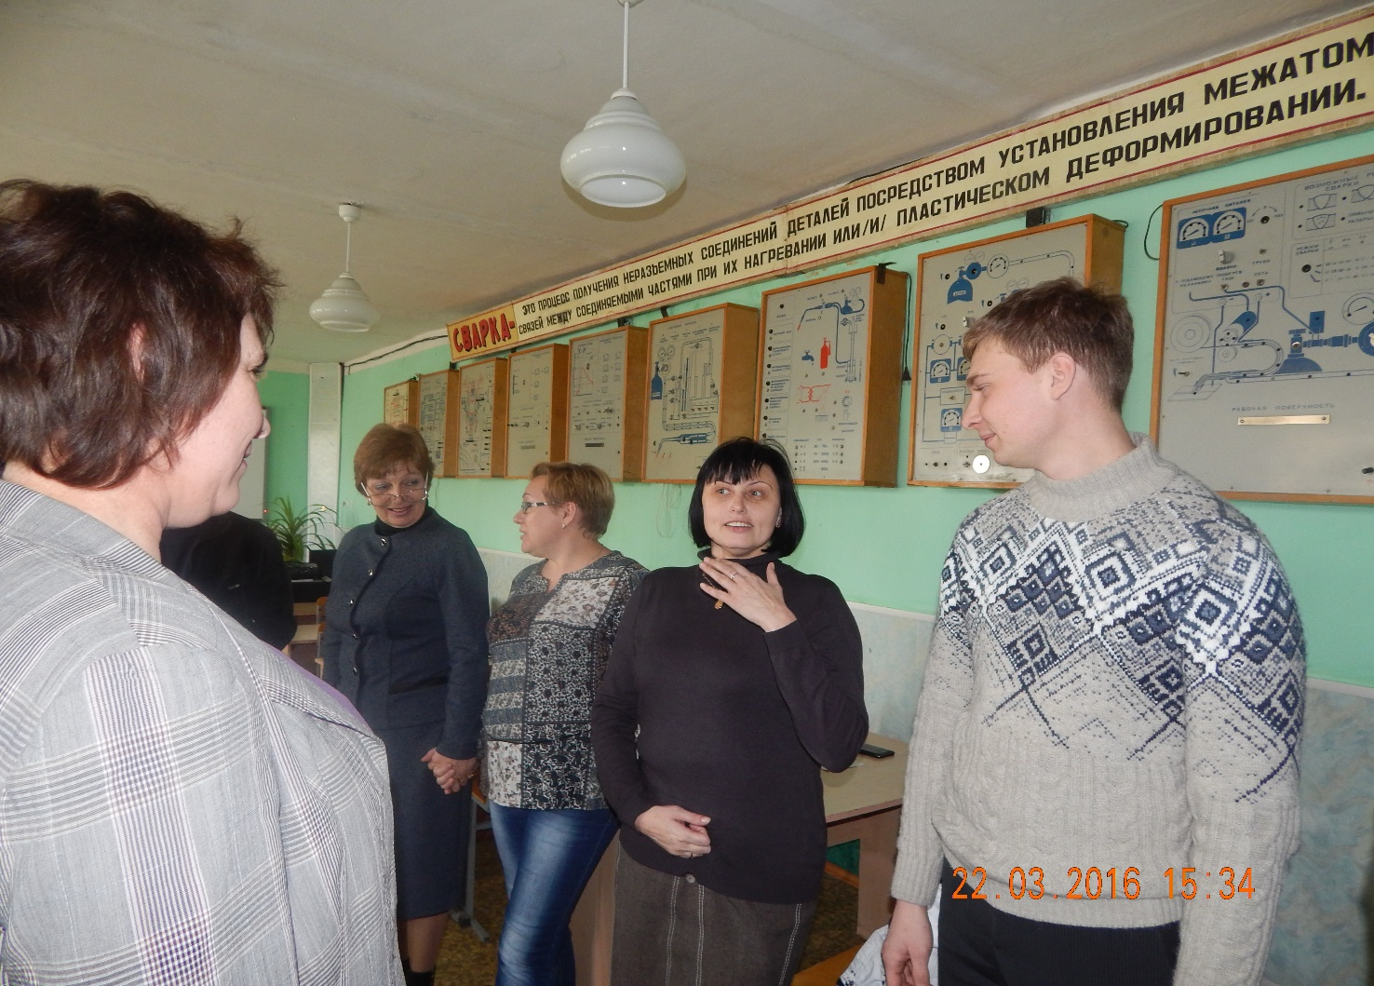
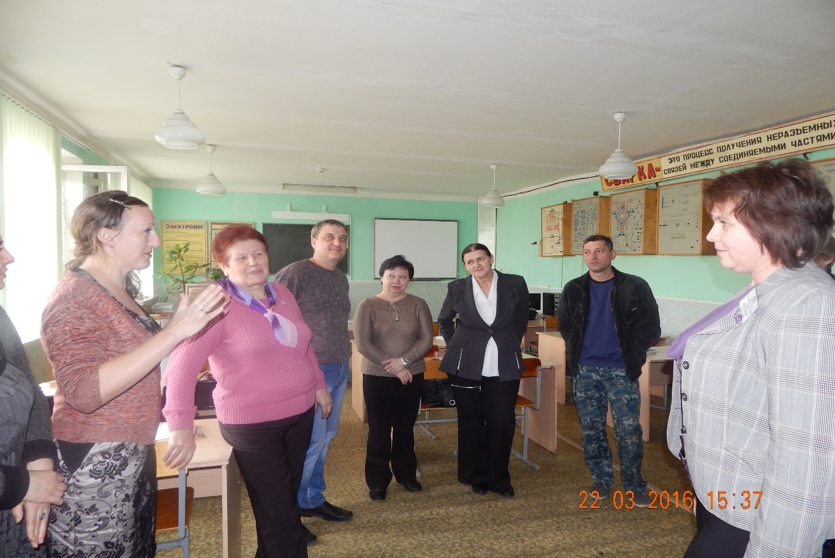
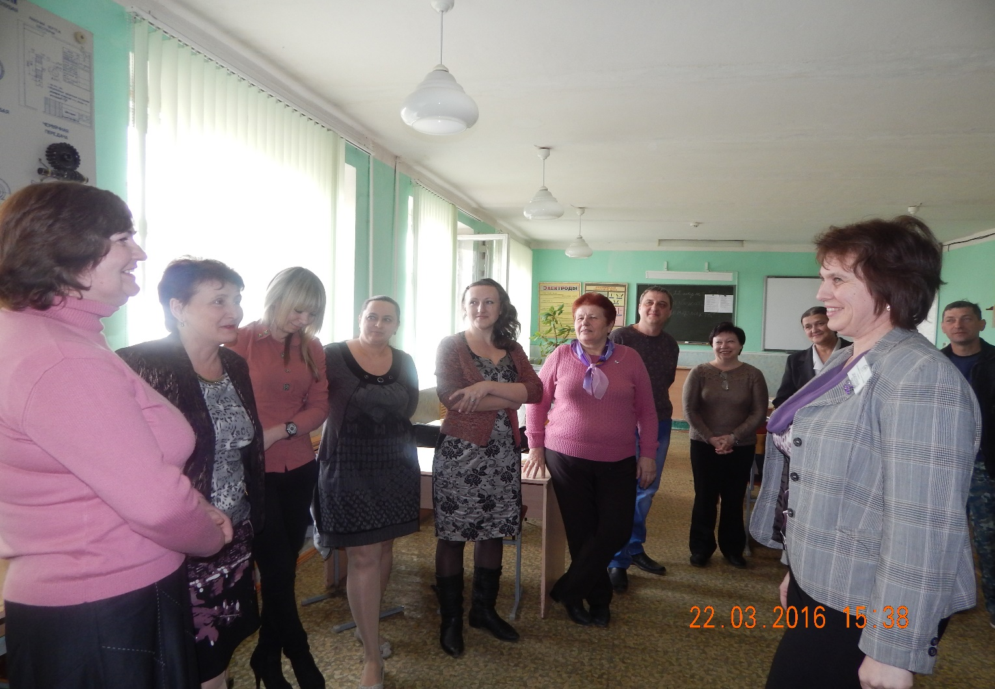
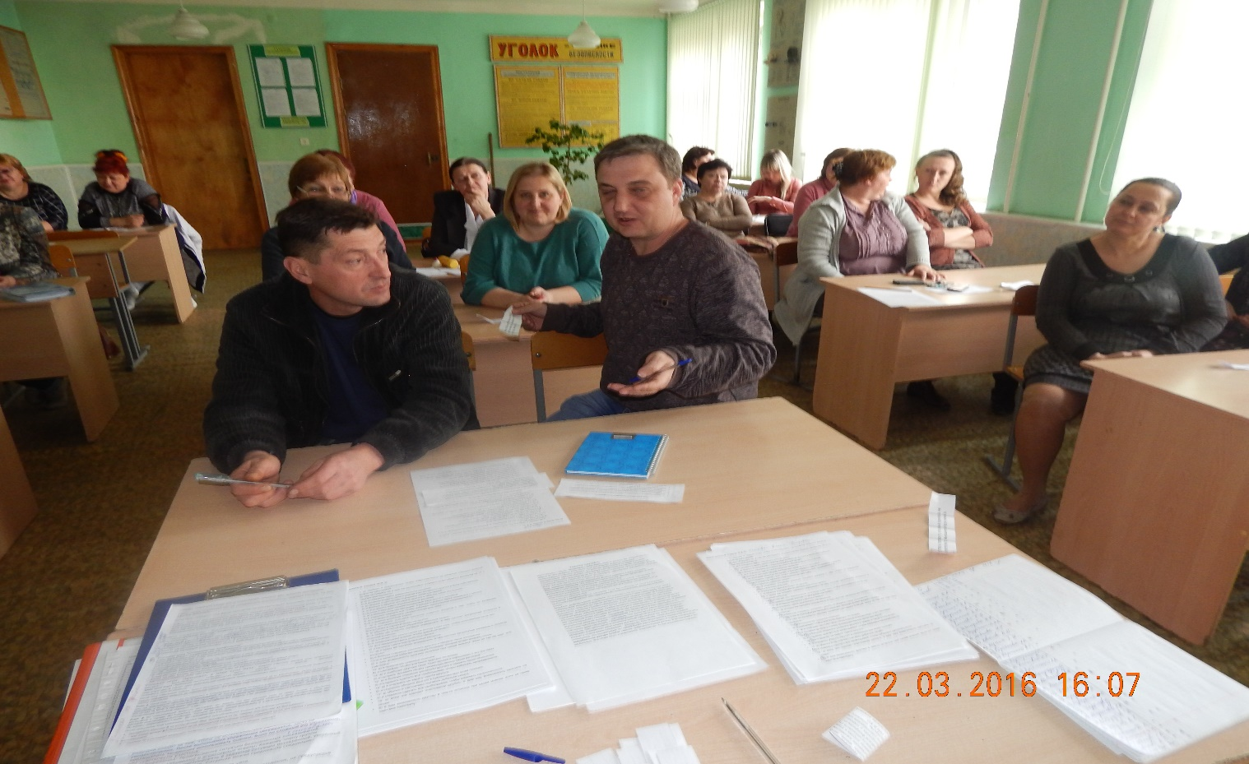
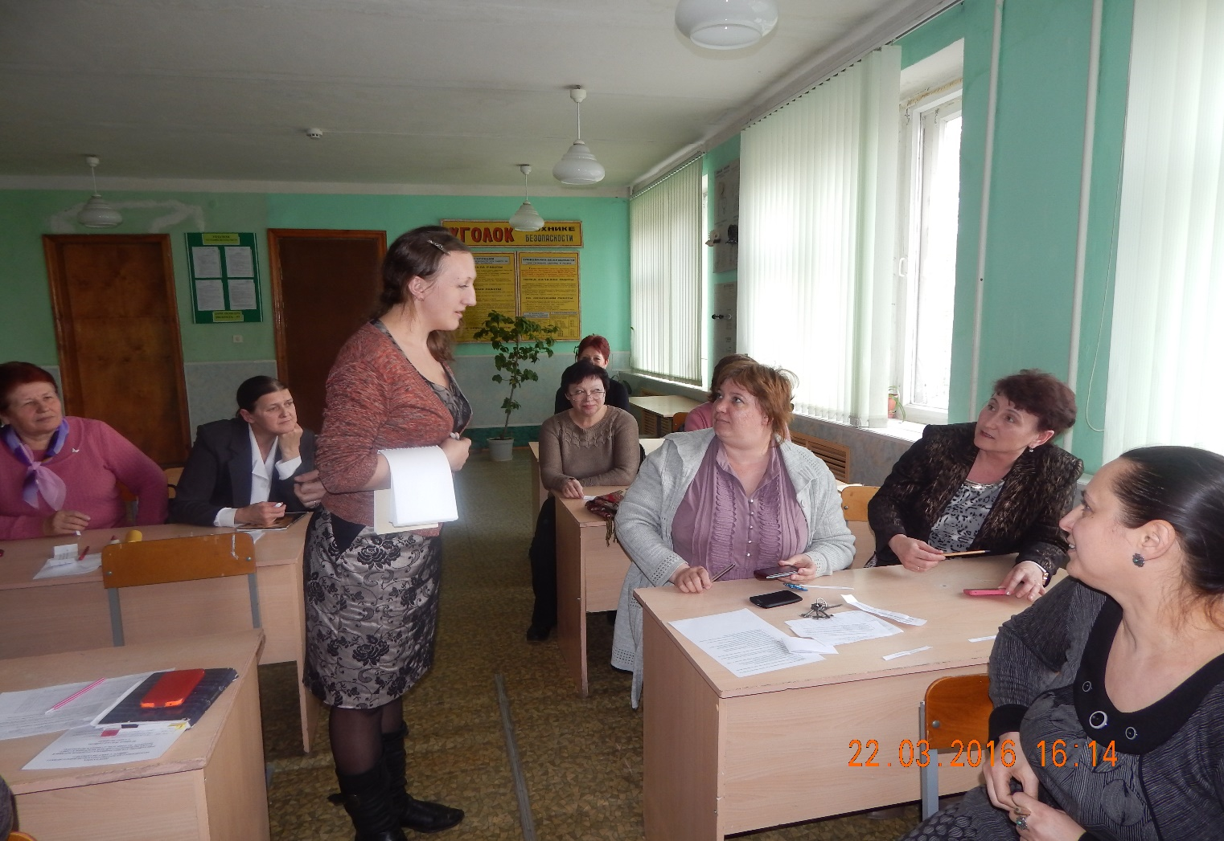

ЗАНЯТИЕ №4 « Взаимодействие для коллектива».
Анализ теста Р. Томаса – разобрать по группам, дать рекомендации не касаясь личностей.
Проведение тренинга по теме: «Взаимодействие для коллектива». Цель: Продолжить сплачивать коллектив, развитие коммуникативных качеств, доброжелательного отношения друг к другу, мотивирование к самосовершенствованию.
Использовать тест А. Ассингера – оценка агрессивности в отношениях, он позволяет определить, достаточно ли человек корректен в отношениях со своими коллегами, и легко ли им общаться с ним. Для большей объективности ответов можно провести взаимооценку, когда коллеги отвечают на вопросы друг за друга. Это поможет понять, насколько верна их самооценка. Приложение 1.
Упражнение №1 «Тренинговое имя»
Инструкция: У вас есть тридцать секунд для того, чтобы подумать и выбрать для себя игровое имя и написать его на бэйджике, тренер начинает первым. Все остальные члены группы в течение всего тренинга будут обращаться к вам только по этому имени.
Вспоминаем правила тренинга приложение №2
Упражнение №2 Приветствие в произвольной форме, в течении минуты рассказать о себе то, чего не знают коллеги (может быть хобби, новая деятельность, добрый поступок).
Упражнение №3 «Нарисуйте настроение группы»
Цель: упражнение для снятия напряжения, сохранения внутреннего спокойствия и работоспособности.
Материалы: Листок бумаги, фломастеры, доска.
Каждый должен нарисовать по одной детали, затем посмотрим общий рисунок, который получится. Желающие могут высказаться по поводу своих ощущений, мыслей и т.д., остальные слушают, дополняют, высказываются, но не критикуют и не задают вопросы.
Упражнение №4 «Город –дерево –собака»
Цель: Развивать умения действовать слажено, быстро.
Материалы: лист ватмана, маркеры или фломастеры, доска.
Команда делится на три подгруппы, каждая из которых одновременно берётся за один маркер. Задача каждой подгруппы – нарисовать на листе один из элементов, чтобы получился рисунок «город – дерево – собака». Участники действуют одновременно, разговаривать между собой запрещено.

Упражнение №5 Игра – путешествие «Потерпевшие кораблекрушение»

Цель: Игра позволяет развивать навыки целеполагания и планирования деятельности; развивать внутреннюю гибкость в разработке и изменении плана действий; развивать навыки саморегуляции в процессе достижения целей; развивать социальную и личностную критичность, умение соотносить свою деятельность с деятельностью других людей; исследование процесса принятия решения группой.

Время проведения: около 1 часа.

Упражнение выполняется всеми членами группы. Каждому члену группы даётся инструкция, в которой сообщается, что группа – это одна команда, оставшаяся в живых после происшествия. Оно описывается в инструкции, которая отдаётся участникам, на отдельном листе отдаётся список предметов, которые остались неповреждёнными.

Ведущий даёт участникам следующую инструкцию: «Представьте, вы дрейфуете на яхте в южной части Тихого океана. В результате пожара большая часть яхты и её груза уничтожена. Яхта медленно тонет. Ваше местонахождение неясно из-за поломки основных навигационных приборов, но примерно вы находитесь на расстоянии тысячи километров от ближайшей земли». Ниже дан список из 15 предметов, которые остались целыми и неповреждёнными в результате пожара. В дополнение к этим предметам вы располагаете прочным надувным плотом с вёслами, достаточно большим, чтобы выдержать вас, экипаж и все перечисленные ниже предметы. Имущество оставшихся в живых людей составляют пачка сигарет, несколько коробков спичек и 5 однодолларовых банкнот. Список предметов:

• Сектант.

• Зеркало для бритья.

• Канистра с 25 литрами воды.

• Противомоскитная сетка.

• Одна коробка с армейским рационом.

• Карты Тихого океана.

• Надувная плавательная подушка.

• Канистра с 10 литрами нефтегазовой смеси.

• Маленький транзисторный радиоприёмник.

• Репеллент, отпугивающий акул.

• Два квадратных метра непрозрачной плёнки.

• Один литр рома крепостью 80%.

• 450 метров нейлонового каната.

• Две коробки шоколада.

• Рыболовная снасть.

Попросите каждого из участников самостоятельно проранжировать указанные в приложении предметы с точки зрения их важности для выживания (поставьте цифру 1 у самого важного для вас предмета, цифру 2 – у второго по значению и т. д., цифра 15 будет соответствовать самому менее полезному предмету).

На этом этапе деловой игры дискуссии между участниками запрещены. Отметьте среднее индивидуальное время выполнения задания.

Вся группа должна принять единое решение по степени важности предметов, после того как закончат ранжирование. На этом этапе допускаются дискуссии по поводу выработки решения в течении 5м.н.

Оценка экспертов ЮНЕСКО. Согласно мнению экспертов, основными вещами, необходимыми человеку, потерпевшему кораблекрушение в океане, являются предметы, служащие для привлечения внимания, и предметы, помогающие выжить до прибытия спасателей. Навигационные средства имеют сравнительно небольшое значение: если даже маленький спасательный плот и в состоянии достичь земли, невозможно на нём запасти достаточное количество воды и пищи для жизни в течение этого периода. Следовательно, самым важным для вас являются зеркало для бритья и канистра нефтегазовой смеси. Эти предметы могут быть использованы для сигнализации воздушным и морским спасателям. Вторыми по значению являются такие вещи, как канистра с водой и коробка с армейским рационом. Информация, которая даётся ниже, очевидно, не перечисляет все возможные способы применения данного предмета, а скорее указывает, какое значение имеет данный предмет для выживания.

• Зеркало для бритья. Важно для сигнализации воздушным и морским спасателям. • Канистра с нефтегазовой смесью важна для сигнализации. Может быть зажжена банкнотом и спичкой и будет плыть по воде, привлекая внимание. • Канистра с водой необходима для утоления жажды. • Коробка с армейским рационом. Обеспечивает основную пищу. • Непрозрачная плёнка. Используется для сбора дождевой воды и для защиты от непогоды. • Коробка шоколада. Резервный запас пищи. • Рыболовная снасть. Оценивается ниже, чем шоколад, потому что в данной ситуации «синица» в руках лучше «журавля» в небе. Нет уверенности, что вы поймаете рыбу. • Нейлоновый канат. Можно использовать для связывания снаряжений, чтобы оно не упало за борт.

• Плавательная подушка. Спасательное средство на случай, если кто-то упадёт за борт. • Репеллент, отпугивающий акул. Назначение очевидно.

• Ром, крепостью 80%. Содержит 80% алкоголя – достаточно для использования в качестве антисептика, в других случаях имеет малую ценность, поскольку употребление может вызвать обезвоживание.

• Радиоприёмник. Имеет незначительную ценность, так как нет передатчика. • Карты Тихого океана бесполезны без дополнительных навигационных приборов. Для вас важнее знать, негде находитесь вы, а где находятся спасатели.

• Противомоскитная сетка. В Тихом океане нет москитов.

• Сектант без таблиц и хронометра относительно бесполезен. Основная причина более высокой оценки сигнальных средств по сравнению с предметами поддержания жизни (пищей и водой) заключается в том, что без средств сигнализации почти нет шансов быть обнаруженными и спасёнными. К тому же в большинстве случаев спасатели приходят первые 36 часов, а человек может прожить этот период без пищи и воды. Предложите сравнить «правильный» ответ, собственный результат и результат группы: для каждого предмета списка надо вычислить разность между номером, который присвоил ему индивидуально каждый участник, группа и номером, присвоенным этому предмету экспертами. Сложите абсолютные значения этих разностей для всех предметов. Если сумма больше 30, то участник или группа «утонули»; В). Сравните результаты группового и индивидуального решения. Явился ли результат группового решения более правильным по сравнению с решением отдельных участников? Анализ: - Удалось ли Вам показать свою полезность общему делу? - Какие приёмы этому сопутствовали?

Продолжение: Спасателям не удалось обнаружить ваш плот. Но вам посчастливилось доплыть до небольшого острова в Тихом океане. На острове много пищи и благоприятные климатические условия. Но здесь живёт племя людоедов. У вас есть одна возможность сохранить жизнь: доказать Совету старейшин племени, что вы много умеете и принесёте пользу

Обсуждение: Мы справились с заданием, и нас людоеды отпустили обратно домой. Вот чудо, нас обнаружили спасатели! Мы вернулись в ваш зал, к нашей работе.

Анализ: В любую минуту, Вы можете обратиться за помощью, за советом к своим коллегам. Так как мы с вами большая и дружная семья.

Упражнение №6 А) «Пожелания»

Цель: способствовать созданию благоприятного эмоционально-психологического климата в образовательном учреждении; развивать у педагогов и родителей умение устанавливать партнерские отношения, проявлять заботу друг к другу. На листочках каждый участник пишет какое – либо желание, начиная со слов: «Я желаю тебе…». Затем все желания собрать, перемешать и все по очереди вытаскивают для себя пожелание и зачитывают по кругу. Вопрос после зачитывания: Хотите вы или нет, чтобы это желание сбылось?

Б) «Позитивные слова»

Делим листок в тетради на 4колонки, в первой подписываем: мужу, вторая: детям, третья коллегам, четвёртая себе. Адресуем не менее 5позитивных слов в каждую колонку. Примечание: Если какой-нибудь колонки нет, можно придумать любую другую.

Упражнения №7 «Ритуал прощания» Цель: обучение выражению всех чувств, полученных на тренинге – обратная связь, дружеский ритуал завершения занятия. Каждый участник выбирает для себя смайлик, их два цвета: - Оранжевый обозначает, что взяли для себя, что-то полезное, нужное. - Синий означает – нет ничего полезного. Обсуждение. Все встали вкруг, взялись за руки и сказали друг другу за работу СПАСИБО. Всем до встречи
ПРИЛОЖЕНИЕ №1
Инструкция. Выберите один из вариантов ответов.
Опросник А. Ассингера
- Склонны ли Вы искать пути к примирению после очередного служебного конфликта?
1. Всегда.
2. Иногда.
3. Никогда.
- Как Вы ведете себя в критической ситуации?
1. Внутренне кипите.
2. Сохраняете полное спокойствие.
3. Теряете самообладание.
- Каким считают Вас коллеги?
1. Самоуверенным и завистливым.
2. Дружелюбным.
3. Спокойным и независтливым.
- Как Вы отреагируете, если Вам предложат ответственную должность?
1. Примете ее с некоторыми опасениями.
2. Согласитесь без колебаний.
3. Откажетесь от нее ради собственного спокойствия.
- Как Вы будете себя вести, если кто-то из коллег без разрешения возьмет с Вашего стола бумагу?
1. Выдадите ему "по первое число".
2. Заставите вернуть.
3. Спросите, не нужно ли ему еще что-нибудь.
- Какими словами Вы встретите мужа (жену), если он (она) вернулся с работы позже обычного?
1. "Что это тебя так задержало?"
2. "Где ты торчишь допоздна?"
3. "Я уже начал(а) волноваться".
- Как Вы ведете себя за рулем автомобиля?
1. Стараетесь ли обогнать машину, которая "показала вам хвост"?
2. Вам все равно, сколько машин Вас обошло.
3. Помчитесь с такой скоростью, чтобы никто на догнал Вас.
- Какими Вы считаете свои взгляды на жизнь?
1. Сбалансированными.
2. Легкомысленными.
3. Крайне жесткими.
- Что Вы предпринимаете, если не все удается?
1. Пытаетесь свалить вину на другого.
2. Смиряетесь.
3. Становитесь впредь осторожнее.
- Как Вы отреагируете на фельетон о случаях распущенности среди современной молодежи?
1. "Пора бы уже запретить им такие развлечения".
2. "Надо создать им возможность организованно и культурно отдыхать".
3. "И чего мы столько с ними возимся?"
- Что Вы ощущаете, если место, которое Вы хотели занять, досталось другому?
1. "И зачем я только на это нервы тратил?"
2. "Видно, его физиономия шефу приятнее".
3. "Может быть, мне это удастся в другой раз".
- Как Вы смотрите страшный фильм?
1. Боитесь.
2. Скучаете.
3. Получаете искреннее удовольствие.
- Если из-за дорожной пробки вы опаздываете на важное совещание?
1. Будете нервничать во время заседания.
2. Попытаетесь вызвать снисходительность партнеров.
3. Огорчитесь.
- Как Вы относитесь к своим спортивным успехам?
1. Обязательно стараетесь выиграть.
2. Цените удовольствие почувствовать себя вновь молодым.
3. Очень сердитесь, если не везет.
- Как Вы поступите, если Вас плохо обслужили в ресторане?
1. Стерпите, избегая скандала.
2. Вызовите метрдотеля и сделаете ему замечание.
3. Отправитесь с жалобой к директору ресторана.
- Как Вы себя поведете, если Вашего ребенка обидели в школе?
1. Поговорите с учителем.
2. Устроите скандал родителям "малолетнего преступника".
3. Посоветуете ребенку дать сдачи.
- Какой, по-вашему, Вы человек?
1. Средний.
2. Самоуверенный.
3. Пробивной.
- Что Вы ответите подчиненному, с которым столкнулись в дверях учреждения, если он начал извиняться перед вами?
1. "Простите, это моя вина".
2. "Ничего, пустяки".
3. "А повнимательней Вы быть не можете?!"
- Как Вы отреагируете на статью в газете о случаях хулиганства среди молодежи?
1. "Когда же, наконец, будут приняты конкретные меры?!"
2. "Надо бы ввести телесные наказания".
3. "Нельзя все валить на молодежь, виноваты и воспитатели!"
- Представьте, что Вам предстоит заново родиться, но уже животным. Какое животное Вы предпочтете?
1. Тигра или леопарда.
2. Домашнюю кошку.
3. Медведя.
Обработка результатов и интерпретация
Суммируйте номера ответов
45 и более очков. Вы излишне агрессивны, притом нередко бываете неуравновешенным и жестоким по отношению к другим. Вы надеетесь добраться до управленческих "верхов", рассчитывая на собственные методы, добиться успеха, жертвуя интересами окружающих. Поэтому Вас не удивляет неприязнь сослуживцев, но при малейшей возможности Вы стараетесь их за это наказать.
36-44 очка. Вы умеренно агрессивны, но вполне успешно идете по жизни, поскольку в Вас достаточно здорового честолюбия и самоуверенности.
35 и менее очков. Вы чрезмерно миролюбивы, что обусловлено недостаточной уверенностью в собственных силах и возможностях. Это отнюдь не значит, что Вы как травинка гнетесь под любым ветерком. И все же больше решительности Вам не помешает!
Если по семи и более вопросам Вы набрали по три очка и менее чем по семи вопросам — по одному очку, то взрывы Вашей агрессивности носят скорее разрушительный, чем конструктивный характер. Вы склонны к непродуманным поступкам и ожесточенным дискуссиям. Вы относитесь к людям пренебрежительно и своим поведением провоцируете конфликтные ситуации, которых вполне могли бы избежать.
Если же по семи и более вопросам Вы получите по одному очку и менее, чем по семи вопросам — по три очка, то Вы чрезмерно замкнуты. Это не значит, что Вам не присущи вспышки агрессивности, но Вы подавляете их уж слишком тщательно.
ПРИЛОЖЕНИЕ №2 Правила тренинга
1. Никто, никого не заставляет. 2.Обращаться друг к другу на «ты» (по имени) . 3.Во время тренинга все говорят только о том, что волнует именно сейчас. 4.Всё, что происходит здесь, не разглашается и не обсуждается после. 5.Говорить только от своего имени «я думаю, что.», «я считаю». 6.Говорить то, что думаешь и выполнять всё то, что требует тренер. 7.Когда кто-то говорит, мы его слушаем и не перебиваем.
ПРИЛОЖЕНИЕ №3
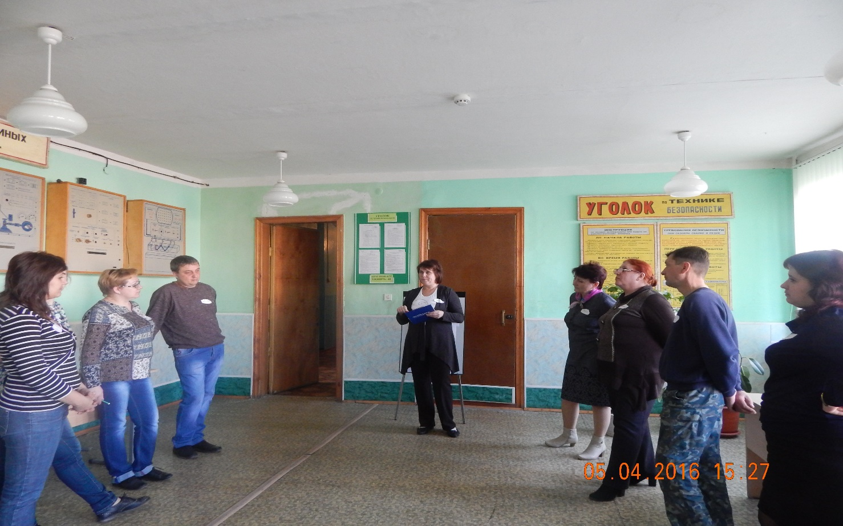
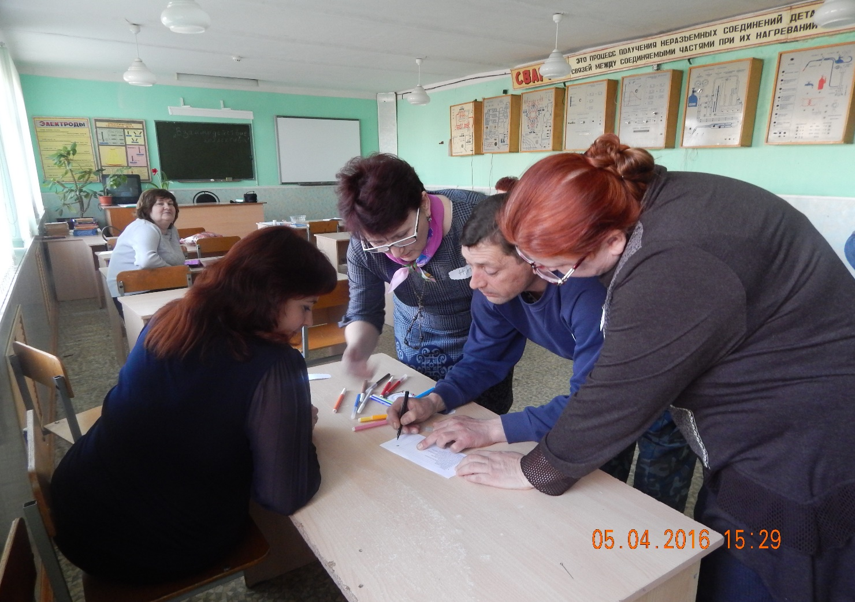
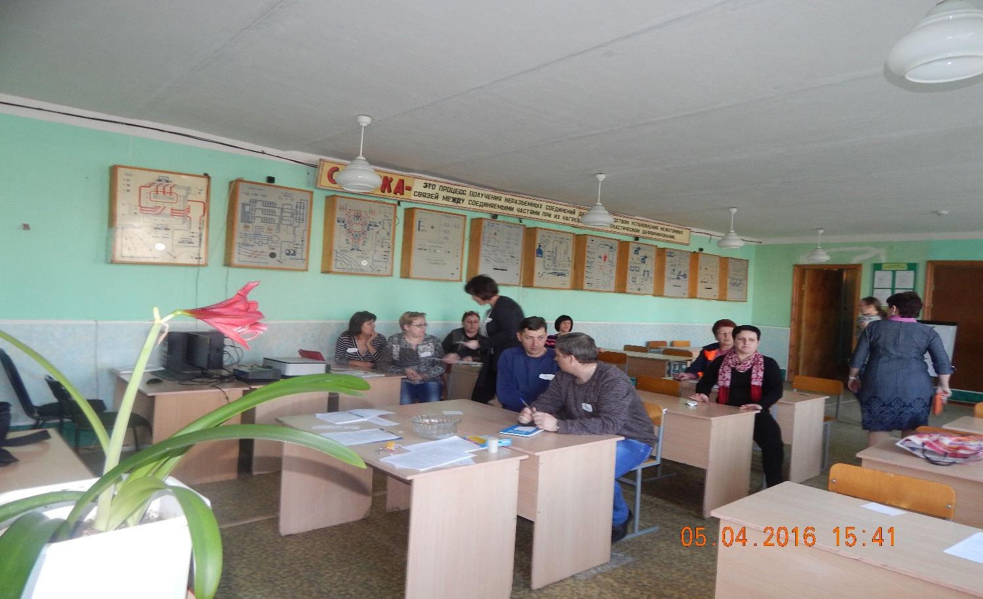
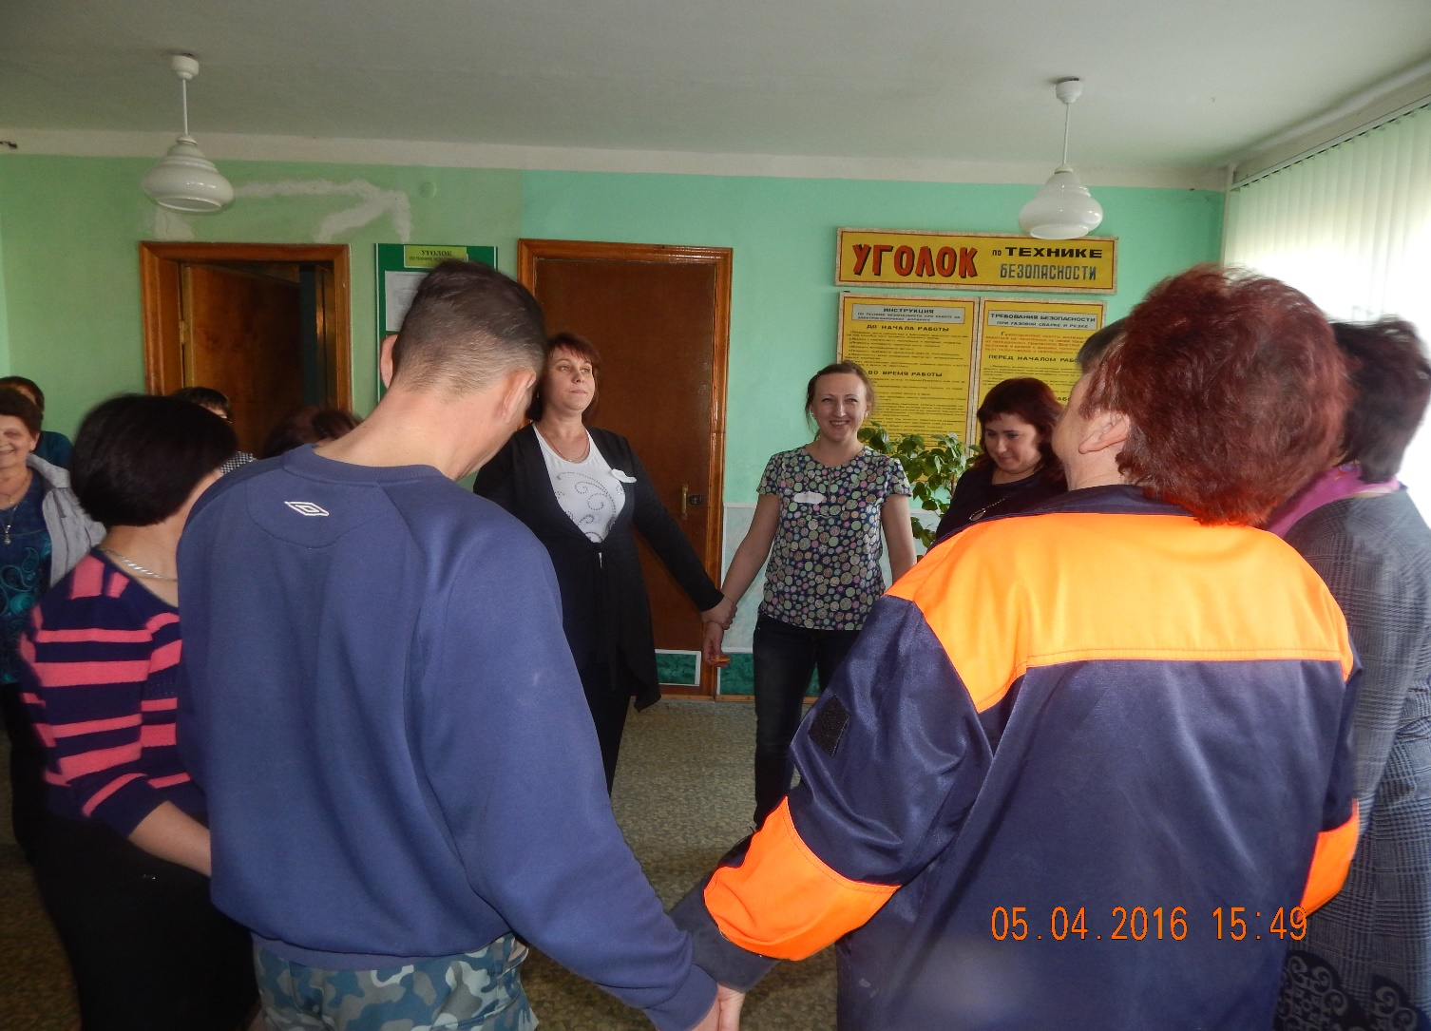

ЗАНЯТИЕ №5 Тренинг личностного роста для педагогов
В современном обществе человек живет в окружении разнообразных проблем, связанных с его социальной жизнью, материальным положением, межличностными отношениями и т.д.
Живя уже в существующей общественной системы, не каждый успевает задумываться о своем предназначении, внутреннем мире; о самопознании, самосовершенствовании. Гармонизация и духовный рост личности способны быть «универсальным средством» в решении многих жизненных вопросов – сила человека в нем самом.
Серьезные проблемы возникают у педагога, которые не умеют общаться в обычной и профессиональной жизни, где необходимо отказываться от многих привычек и ломать стереотипы. Неподготовленному педагогу очень трудно выйти из этой ситуации без потерь, нервных срывов и даже заболеваний, депрессий, конфликтных ситуаций. Именно поэтому, педагог должен находиться в постоянном личностном росте.
Личностный рост педагога изменяет общую характеристику личности педагога – расширяет диапазон гуманности, справедливости, честности, демократичности, способствует повышению эмпатии, гибкости поведения в зависимости от ситуации, профессиональной компетентности в практической передаче знаний, способность к поиску нового, осуществляет постоянную рефлексию настроения, достижения.
Личностный рост педагога меняет восприятие самого себя - формирует положительную самооценку, оптимизм, учит принимать самого себя, учит воспринимать окружающих адекватно и позитивно.
Когда происходит личностный рост педагога, то у него меняются профессиональные функции, т.е. помочь ребёнку в его становлении, получение знаний, умений, навыков, развития индивидуальной креативности во всех сферах жизни.
Основная гуманистическая идея тренинга заключается в том, чтобы не заставлять, не подавлять, не ломать человека, а помочь ему стать самим собой, приняв и полюбив себя, преодолеть стереотипы и внутриличностные конфликты, мешающие работать радостно и счастливо, во взаимодействии с детьми, родителями и конечно коллегами.
Цель: Активизация процесса самопознания у педагогов, помощь педагогу в изменении своего отношения к социальному окружению и к собственной личности, в умении выражать себя своими индивидуальными средствами, характерными для каждого.
Задачи:
- Сформировать адекватную самооценку профессиональных качеств и уровня притязаний.
- Обрести навыки конструктивного самопознания.
- Выработать успешное поведение.
- Научиться воспринимать и понимать себя.
- Развивать коммуникативные навыки и групповую сплоченность.

Ход тренинга

Упражнение №1 «Рассмотрим предмет»
Участникам предлагается выбрать из предложенных ведущим или найти какой-нибудь небольшой предмет, который заинтересует своим внешним видом. Взять его в руки. Сядьте удобно, расслабьтесь и просто внимательно рассмотрите предмет, который находится у вас в руках. Сконцентрируйтесь на нём. Сейчас для вас ничего не существует кроме этого предмета.
Чем вас заинтересовал этот предмет? Разглядите, каковы его цвет, форма? Каков он на ощупь?.. Осмотрите его со всех сторон, во всех деталях... Сконцентрируйтесь на минуту-другую на этом предмете, заметьте такие его особенности, которые не видны на первый взгляд.
Смысл упражнения: «Вот видите, как много интересного можно обнаружить даже в самой простой вещи, если на неё внимательно посмотреть! Мы куда-то бежим, тревожимся, суетимся и просто отвыкли глядеть на то, что нас окружает. Хотите расслабиться, почувствовать себя спокойно и уверенно — остановите на минуту свою суету, откройте пошире глаза и просто внимательно разглядите то, что находится вокруг. Переключитесь на тренинг: «Здесь и сейчас». И вы наверняка увидите много интересного и необычного.
Обсуждение
Каждый участник демонстрирует свой предмет и рассказывает, что ему интересного удалось заметить при его детальном рассмотрении.

Упражнение №2 Игра «Добрый день, шалом, салют!» (Упражнение-разогрев для участников группы) Цель: Познакомиться с приветствиями разных народов, расширить свой кругозор.
Материалы. Для каждого участника необходимо приготовить карточку, где написано слово «здравствуйте» на разных языках. (Возможно, с помощью членов вашей группы вы расширите список слов-приветствий.)
Приветствия
Италия: Bongiorno;( бон жур)
Швеция: Grüezi; (Груйз)
США: Hi;(хи)
Англия: Hello; (хеллоу)
Германия: GutenTag;
Испания: BuenosDias;( боиноздиаз)
Гавайи: Aloha; (алоха)
Франция: Bonjours, Salut;(Бонджоурз, салют)
Малайзия: Selamatdatang;( Селеметдатенг)
Россия: Здравствуй;
Чехия: Dobryden; (добриден)
Польша: Dzièn; (дзиен)
Япония: Konnichiwa;(коничева)
Израиль: Shalom; (шалом)
Египет: AsalamuAleikum;(азаламаалекум)
Чероки (США): Schijou;(чайждой)
Финляндия: Hyväpäivää; (хевапалва)
Дания: Goddag;(годаг)
Турция: Merhaba. (мерхаба)
Попросите участников начать игру, встав в круг.
Пройдите по кругу, держа в руках (или в коробке) заготовленные карточки, и пусть каждый вытащит, не глядя, по одной.
Предложить членам группы прогуляться по помещению и при этом здороваться с каждым встречным: сначала поприветствовать его, затем назвать собственное имя.
В заключение предложите участникам кратко обменяться впечатлениями.

Упражнение №3 Игра-активатор «Друг к дружке»
Цель: снятие психоэмоционального напряжения, регуляция психического и эмоционального состояния.
Ведущий: Сейчас вы будете играть в одну очень интересную игру, во время которой все нужно делать очень-очень быстро.
Выберите себе партнера и быстро пожмите ему руку.
А теперь я буду вам говорить, какими частями тела вам нужно будет очень быстро «поздороваться» друг с другом. А когда я скажу: «Друг к дружке!», вы должны будете поменять партнера.
Правая рука к правой руке!
Левая рука к левой руке!
Спина к спине!
Друг к дружке!
Бедро к бедру!
Ладошка к ладошке!
Пятка к пятке!
Друг к дружке!
Носок к носку!
Живот к животу!
Большой палец руки к большому пальцу руки!
Друг к дружке!
Бок к боку!
Колено к колену!
Мизинец к мизинцу!
Друг к дружке!
Затылок к затылку!
Локоть к локтю!
Кулак к кулаку!
Рефлексия чувств:
Особое внимание уделяется тому, насколько трудно и легко было преодолевать выполнять упражнения.
После окончания этого этюда участники могут поделиться друг с другом и со всей группой своими ощущениями.

Упражнение №4 Игра «Веревочка»
Цель: сплочение группы, выявление лидера.
Материалы: веревка длиной около 6 метров.
Участники стоят в кругу, держась руками за общую веревку. Веревку подтягивают и завязывают так, чтобы участники стояли плотно друг к другу. Затем следует команда: «Закрыть глаза и не открывать их» – и задание: «Образуйте квадрат». Сначала возникает пауза и полное бездействие участников игры, затем кто-то из участников предлагает какой-то вариант решения: например, рассчитаться и далее строить треугольник по порядковым номерам, и затем руководит действиями.
Практика этой игры показывает, что обычно эти функции на себя берут лидеры. Игру можно продолжить, усложняя задачу, и предложить построить квадрат, звезду, шестиугольник, ромб. Это упражнение показывает важность самоорганизации группы, обнаружение лидеров, использование веревки как средства коммуникации. При обсуждении задаются вопросы: «Как произошло выдвижение лидера? Что было наиболее трудным в решении задачи?»

Упражнение №5 «Найди пару»
Цель: сплочение участников тренинга.
Участники садятся в круг.
Ведущий: «Я раздам вам карточки, на которых написано название животного. Названия повторяются на двух карточках. К примеру, если вам достанется карточка, на которой будет написано «слон», знайте, что у кого-то есть карточка, на которой также написано «слон».
Психолог раздает карточки (если в группе нечетное количество участников, ведущий тоже принимает участие в упражнении).
«Прочитайте, пожалуйста, что написано ни вашей карточке. Сделайте это так, чтобы надпись видели только вы. Теперь карточку можно убрать. Задача каждого — найти свою пару. При этом можно пользоваться любыми выразительными средствами, нельзя только ничего говорить и издавать характерные звуки «вашего животного». Другими словами, все, что мы будем делать, мы будем делать молча.
Когда вы найдете свою пару, останьтесь рядом, но продолжайте молчать, не переговаривайтесь. Только когда все пары будут образованы, мы проверим, что у нас получилось».
После того как все участники группы нашли свою пару, тренер спрашивает по очереди у каждой пары: «Кто вы?».
Это упражнение обычно проходит очень весело, в результате у участников группы повышается настроение, снижается усталость. Оно способствует дальнейшему раскрепощению участников.
В то же время оно способствует развитию выразительного поведения, побуждает участников, с одной стороны, быть внимательными к действиям других, а с другой стороны, искать такие средства самовыражения, которые будут поняты другим.
После завершения упражнения можно предложить поделиться впечатлениями, рассказать о том, как участники находили свою пару.

Упражнение №6 “Портрет идеального педагога” (каждый педагог вынимает из корзинки полоску с номером и объединяются в три группы). Задача группам составить портрет идеального педагога. На выполнение задания отводится 5-7 минут. Результатом обсуждения должен стать список качеств, которые, по мнению подгруппы, являются неотъемлемыми для характеристики идеального педагога. Группы высказываются по очереди. Выдвигаемые мысли становятся достоянием памяти. Спорные качества, формулировки, определения выносятся для обсуждение всей группой. В память включаются уже исправленные качества, принимаемые всеми участниками (качества записывают на доске -9-10 штук) Примерные качества: гибкость, стремление к само актуализации, доброжелательность, умение брать ответственность на себя, коммуникабельность, направленность на личность другого человека, принятие себя, уважение чужого мнения, организаторские способности, умение видеть на несколько шагов вперед, креативность, эмпатийность. Первая микрогруппа дает свой портрет идеального педагога, и все называемые качества фиксируются на доске. Для второй микрогруппы работа усложняется за счет особенностей представления своего портрета — оно проходит в виде ответов на вопросы: – С чем в списке предыдущей подгруппы вы согласны? – Что вы сами предлагаете добавить? – Что в этом списке вы бы изменили, уточнили? Таким образом, список дополняется и изменяется, при этом первая микрогруппа имеет право отстаивать свое решение, приводить аргументы в свою защиту. (дописывает и исправляет) Третьей микрогруппе предстоит защищать свое мнение в сравнении с уже оформленным перечнем двух предыдущих микро групп, отвечая на уже известные вопросы. (предлагает свои и записывает). Итогом групповой дискуссии является список качеств идеального педагога, удовлетворяющий всех участников. Последним шагом дискуссии может стать либо ранжирование, либо выделение трех наиболее значимых с точки зрения профессии качеств личности.
Мини - сообщение Психологами в ходе многочисленных исследований были выделены такие качества личности учителя, которые оказывают существенное влияние на педагогическую деятельность учителя. Эмоциональность в состав этого качества входит: (интенсивность эмоций, их устойчивость, глубина чувств); адекватность эмоционального состояния учителя на деятельность студентов; доброжелательность реакции учителя на возбуждение; уверенность в своих педагогических мыслях и действиях, удовлетворенность от результата своего труда. Выразительность речи - это качество характеризует содержательность, яркость, образность и убедительность речи учителя для обогащения лексики, образности действует правило «ТРИ О»: общение – с хорошей литературой, искусством, природой; общение – с интересными людьми, любовь, дружба; общение – с самим собой – саморазвитие – время печали, творчества, размышлений. Творческое начало личности Учитель, как и писатель, должен строить свою «внешнюю» и «внутреннюю» биографию Организаторские способности Девиз педагога «Я горы вмиг с ребятами сверну. Планировать могу, могу и делать». Чувство юмора В.А.Сухомлинский утверждал: «Отсутствие у учителя чувства юмора воздвигает стену взаимного непонимания: учитель не понимает детей, дети не понимают учителя. Сознание того, что дети тебя не понимают, раздражает, и это раздражение – то состояние, из которого учитель часто не находит выхода». Значительную часть конфликтов между учениками и учителями можно было бы предотвратить, умей учитель с юмором отнестись в причине противостояния, обратить все в шутку. Настойчивость, дисциплинированность. Два эти качества характеризуют развитие воли учителя. Под настойчивостью мы понимаем способность достигать поставленной цели и доводить принятые решения до конца. Дисциплинированность – это сознательное подчинение своего поведения общественным правилам. Не менее значимы и факторы, влияющие на успешную работу учителя: это и организация труда, и отношения с администрацией, родителями и учащимися, и возможность проявления и реализации своих профессиональных качеств

Упражнение№7 «Нарисуй свою мандолу»
Цель: снятие стресса, усталости, напряжения или внутреннего конфликта.
Нарисуйте простым карандашом круг диаметром, соответствующим размеру вашей головы. До края листа должно оставаться не меньше 3 см. Найдите в круге центральную точку, которая вызывала бы у вас ощущение равновесия. Это поможет вам достичь устойчивого состояния. Вспомните про те природные формы, которые растут и развиваются из центра, например, про цветы, снежинки или морские раковины. Вы являетесь частью природы, и поэтому у вас тоже есть некий центр, из которого вы можете расти и развиваться. Начните рисовать с этого центра – вашего центра – изображая определенную фигуру того или иного цвета, и пусть композиция вашего рисунка выстраивается сама собой, как бы без вашего непосредственного участия. С помощью этого рисунка вы сможете узнать о себе нечто новое. Когда вы закончите рисовать, вы сможете обсудить вашу мандолу со всеми участниками тренинга.

Упражнение № 8 Игра «Ладонь»
Инструкция: Все участники тренинга стоят, образуя круг. Правая ладонь сверху – что я отдаю хорошего, левая ладонь снизу – что я беру, чего мне не хватает.
Анализ:
- Какие чувства вы испытали?
- Открылся ли кто-нибудь из коллег с неожиданной стороны?
- И в завершении нашего тренинга хочу предложить вам тест.

Самодиагностика педагога
Данная методика позволяет диагностировать четыре параметра личности:
1) приоритетные ценности (тип отношения учителя к ученику как к личности или к объекту воздействия, что дает возможность определить приоритеты в отношении с коллегами и учениками);
2) психоэмоциональное состояние (особенности эмоционального состояния и его динамика в ответ на различные жизненные ситуации, носящие в основном стрессовый характер);
3) самооценку (степень принятия себя и других, что проявляется в виде оценок, установок и реакций на ситуации, нарушающие привычный ход событий);
4) стиль преподавания (особенности поведения учителя, его реакции и состояния в процессе взаимодействия с коллегами и учителями).
5) выяснение объективности и адекватности самовосприятия человека
В текст включены две "цитаты" из личностных опросников Айзенка и Кэттелла, которым не-возможно найти равноценную замену. Каждой шкале соответствуют определённые номера вопросов (см. Результаты теста).
1. Что по вашему мнению, важнее всего в воспитании?
1. Окружить ребенка теплотой и заботой
2. Воспитывать уважительное отношение к старшим
3. Выработать определенные взгляды и умения
2. Если кто-то в группе отвлекается, вас это раздражает?
1. Да
2. Нет
3. В зависимости от настроения
3. Что вы испытываете, когда студент на уроке излагает факты, которые вам не известны?
1. Интерес
2. Смущение
3. Раздражительность
4. Что вы делаете, если класс не приведен в порядок?
1. Не могу начать урок
2. Не обращаю на это внимания
3. Зависит от ситуации
5. Что вы делаете, когда несправедливо поступили со студентом?
1. Трудно признать это
2. Готов признать свою неправоту
3. Таких случаев не было
6. Какие отношения для вас важнее?
1. Отношения со студентами
2. Отношения с коллегами
3. Не знаю
7. Вызывают ли у вас некоторые студенты раздражение, которое бывает трудно скрыть?
1. Часто
2. Иногда
3. Никогда не вызывают
8. Как действует на вас присутствие на уроках посторонних?
1. Воодушевляет
2. Никак не отражается
3. Выбивает из колеи
9. Считаете ли вы своим долгом сделать замечание студенту, если он нарушает порядок в общественном месте?
1. Да
2. Нет
3. В зависимости от ситуации
10. С одинаковой ли теплотой вы относитесь ко всем студентам?
1. Не уверен
2. Нет
3. Да
11. С кем вы предпочитаете общаться во время перемены?
1. Со студентами
2. С коллегами
3. Побыть в одиночестве
12. Всегда ли вы идете на урок в приподнятом настроении?
1. Никогда
2. Иногда
3. Всегда
13. Превосходите ли вы по каким-нибудь качествам своих коллег?
1. Да
2. Нет
3. Не уверен, что такие качества есть
14. Под руководством какого начальника вы предпочитаете работать?
1. Того, который дает четкие указания
2. Того, который не вмешивается в работу
3. Того, который дает простор для творчества
15. Приходилось ли вам высказывать суждение о вещах, в которых вы плохо разбираетесь?
1. Да
2. Нет
3. Не помню
16. Как вы относитесь к случайным встречам со студентами за пределами школы?
1. Это доставляет мне удовольствие
2. Это вызывает у меня чувство неловкости
3. Это не вызывает у меня особых эмоций
17. Как часто без видимых причин вы чувствуете себя счастливым или несчастным?
1. Часто
2. Редко
3. Никогда
18. Как вы относитесь к замечаниям со стороны коллег и администрации?
1. Мало волнуют
2. Иногда задевают
3. Часто задевают
19. Придерживаетесь ли вы во время урока намеченного плана?
1. Всегда
2. Предпочитаю импровизацию
3. Зависит от ситуации
20. Случалось ли вам не лестно отзываться о своих коллегах?
1. Да
2. Нет
3. Не помню
21. Согласны ли вы с мнением, что каждого студента нужно принимать таким, каков он есть?
1. Согласен
2. Не согласен
3. Что-то в этом есть
22. Хватает ли вам теплоты и поддержки со стороны близких и коллег?
1. Да
2. Иногда
3. Нет
23. Какие чувства вызывает у вас мысль о предстоящей встрече со студентами и коллегами?
1. Доставляет удовольствие
2. Особых эмоций не вызывает
3. Недовольство
24. Как вы реагируете, когда видите, что студент ведет себя вызывающе по отношению к вам?
1. Плачу ему той же монетой
2. Игнорирую этот факт
3. Предпочитаю выяснить отношения
25. Готовитесь ли вы к урокам?
1. Обычно да
2. Иногда
3. Всегда
26. Что для вас важнее всего в работе?
1. Привязанность учеников
2. Признание коллег
3. Чувство собственной необходимости
27. Зависит ли успех урока от вашего физического и душевного состояния?
1. Да
2. Иногда
3. Не зависит
28. Сомневаетесь ли вы в дружелюбном отношении со стороны коллег?
1. Не сомневаюсь
2. Сомневаюсь
3. Затрудняюсь ответить
29. Что вы делаете, если студент высказывает точку зрения, которую вы не можете принять?
1. Стараюсь поправить его, объяснить ошибку
2. Перевожу разговор на другую тему
3. Пытаюсь понять его точку зрения
30. Опаздываете ли вы на работу?
1. Регулярно
2. Изредка
3. Никогда
31. Что вы делаете, если незаслуженно наказывают студента?
1. Заступлюсь за него
2. Один на один сделаю замечание коллеге
3. Сочту некорректным вмешиваться
32. Работа дается вам ценой большого напряжения?
1. Обычно да
2. Иногда
3. Редко
33. Есть ли у вас сомнения в своем профессионализме?
1. Конечно
2. Есть сомнения
3. Не приходилось задумываться
34. Что, по-вашему, в педагогическом коллективе важнее всего?
1. Трудовая дисциплина
2. Отсутствие конфликтов
3. Возможность работать творчески
35. Откладываете ли вы на завтра то, что необходимо сделать сегодня?
1. Часто
2. Иногда
3. Никогда
36. Согласны ли вы с высказыванием " Я ничему не могу научить этого студента, потому что он меня не любит"?
1. Согласен полностью
2. Не согласен
3. Что-то в этом есть
37. Мешают ли мысли о работе вам уснуть?
1. Часто
2. Редко
3. Никогда не мешают
38. Выступаете ли вы на собраниях и педсоветах по волнующим вас вопросам?
1. Часто
2. Иногда
3. Предпочитаю слушать других
39. Считаете ли вы возможным повысить голос на студента?
1. Если ученик этого заслуживает
2. Затрудняюсь ответить
3. Это недопустимо
40. Всегда ли вы можете найти правильный выход из конфликтной ситуации?
1. Не всегда
2. Не знаю
3. Всегда
41. Испытываете ли вы потребность в общении со студентами во время каникул?
1. Да
2. Не помню
3. Нет
42. Находите ли вы в себе достаточно сил, чтобы справится с трудностями?
1. Редко
2. Обычно
3. Всегда
43. Приходилось ли вам выполнять приказы не вполне некомпетентных людей?
1. Да
2. Не помню
3. Нет
44. Как вы относитесь к непредвиденным ситуациям на уроке?
1. Мешают учебному процессу
2. Игнорирую
3. Использую
45. Случалось ли вам быть не совсем искренней с людьми?
1. Да
2. Нет
3. Не помню
46. На чью сторону вы встанете в конфликте между педагогом и студентом?
1. На сторону ученика
2. На сторону учителя
3. Сохраняю нейтралитет
47. Бывают ли у вас проблемы со здоровьем в начале или в конце учебного года?
1. Как правило, да
2. Не всегда
3. Проблем со здоровьем нет
48. Относятся ли ваши студенты к вам с симпатией?
1. Да
2. Не все
3. Не знаю
49. Вызывают ли требования начальства у вас протест, если кажутся не вполне обоснованными?
1. Не вызывают
2. Не знаю
3. Вызывают
50. Вызвали ли у вас трудности ответы на некоторые вопросы?
1. Да
2. Нет
3. Не помню
Результаты теста.
Шкала 1. ПРИОРИТЕТНЫЕ ЦЕННОСТИ (вопросы 1,6,11,16,21,26,31,36,41,46)
Если в ваших ответах преобладает первый вариант, то вам близки интересы учеников, их проблемы. Общение с ними для вас не «производственная необходимость» и не способ самоутверждения, а духовная потребность. Ученики безошибочно узнают учителя, готового отстаивать их интересы, и платят ему доверием и любовью. На ваших уроках они, вероятно, чувствуют себя в безопасности. Благоприятная эмоциональная обстановка дает возможность творческой плодотворной работы, сохраняет здоровье — ваше и учеников.
Если в ответах преобладает второй вариант, то в нелегкой работе учителя вам важна поддержка коллег, их мнение и признание. В свою очередь, коллеги ценят вас не только как профессионала, но и как единомышленника, который может их поддержать, понять проблемы. Однако не забывайте, что дети тоже нуждаются в вашем понимании, сочувствии и поддержке. Возможно, что они видят в вас союзника, но ваше отношение к ним, которое в лучшем случае не носит личностной окраски, а в худшем – пронизано чувством недоверия и отчужденности, затрудняет сотрудничество.
Если в ответах преобладает третий вариант, то школа для вас не единственный «свет в окошке». Возможно, круг ваших интересов не исчерпывается школьными проблемами, есть и другие пути самореализации. Возможно, вы настолько самодостаточны, что можете позволить себе не зависеть от мнения коллег и учеников, но вероятно, работа отнимает у вас столько душевных сил, что многое другое стало для вас безразличным.
ШКАЛА 2. ПСИХОЭМОЦИОНАЛЬНОЕ СОСТОЯНИЕ (вопросы 2,7,12,17,22,27,32,37,42,47)
Если в ответах преобладает первый вариант, то, очевидно, работа в школе отнимает у вас много физических и душевных сил. Вы часто испытываете чувство тревоги, бессилия, раздражения от невозможности изменить ситуацию. Вероятно, вы предъявляете завышенные требования к себе и окружающим. Изменение своего отношения к возникающим ситуациям позволило бы вам избежать стрессов, характерных для работы учителя, и улучшить свое психоэмоциональное состояние. Чтобы общение с детьми и коллегами доставляло вам радость, необходимо искать пути достижения гармонии с собой и с миром. Ресурсы человеческой психики безграничны, и в ваших силах найти необходимые для вас средства и способы саморегуляции, которые помогут достичь благополучного психоэмоционального состояния.
Если в ответах преобладает второй вариант, то благодаря повышенной чувствительности нервной системы вы способны воспринимать состояние другого человека, сопереживать ему. Ваше настроение часто зависит от внешних факторов. Неблагополучное стечение обстоятельств иногда выбивает вас из колеи, тогда вы можете проявлять раздражительность, испытывать чувство тревоги и бессилия. Не всегда в ваших силах изменить неблагополучное стечение обстоятельств, но управлять своими эмоциями можно и нужно учиться.
Если в ответах преобладает третий вариант, то ваше благополучное психоэмоциональное состояние определяет эффективность работы. Вы не теряете самообладания в экстремальных ситуациях, способны принимать верные решения, нести ответственность за их последствия. Ваша эмоциональная стабильность, предсказуемость и работоспособность благотворно влияют на психологический климат в школе, если только за внешним благополучием и невозмутимостью не кроются другие проблемы.
ШКАЛА 3. САМООЦЕНКА (вопросы 3,8,13,18,23,28,33,38,43,48) Если в ответах преобладает первый вариант, то вам свойственно позитивное самовоспитание. Вы отличаетесь творческим недогматическим мышлением, способны создавать на уроке атмосферу живого общения, вступая с учащимися в тесный контакт и оказывая им психологическую поддержку. Вы воспринимаете ученика как личность, обладающую достоинством. Благодаря этому становится возможным эмоциональное развитие школьников, а их представления о себе приобретают реалистический характер. Ваше поведение отличается спонтанностью, творческим подходом и демократизмом.
Если в ответах преобладает второй вариант, то ваша оценка неустойчива, она существенно зависит от внешних обстоятельств, настроения, мнения других. Позитивная оценка вашего труда и положительный настрой способствуют творческому взлету, в этом случае вы свободны, уверены в себе, способны оказывать влияние на ребят, формируя у них позитивную личностную ориентацию. Снижение самооценки негативно влияет на эффективность взаимодействия с окружающими, затрудняя решение профессиональных и жизненных проблем.
Если в ответах преобладает третий вариант, то вам не всегда легко вступать в свободное общение с другими, свойственно принижать значение своей личности. В большинстве случаев это сопровождается установкой на негативное восприятие окружающих, что мешает действовать спонтанно, уверенно, создавать благоприятную творческую атмосферу на уроке. Чувствуя себя в классе уверенно, не испытывая необходимости прибегать к психологической защите, вы легко примете определенную ограниченность собственных возможностей, а также ограниченность возможностей учащихся.
ШКАЛА 4. СТИЛЬ ПРЕПОДАВАНИЯ (вопросы 4,9,14,19,24,29,34,39,44,49) Если в ответах преобладает первый вариант, то, возможно, вы являетесь лидером в коллективе и имеете репутацию «сильного педагога». Ученик для вас -объект воздействия, а не равноправный партнер. Вы сами принимаете решения, устанавливаете жесткий контроль за выполнением предъявляемых требований, часто используете свои права без учета ситуации и мнения учащихся. Наличие авторитарных тенденций не способствует взаимопониманию и творческой атмосфере урока. Ребята утрачивают активность, самостоятельность, их самооценка падает, нередко приводя к агрессивности как форме психологической защиты. Возможно, вас уже не удовлетворяет роль «учителя-начальника», и вы способны к профессиональному и личностному росту, к освоению более успешных стратегий взаимодействия? Если в ответах преобладает второй вариант, то вам близка позиция миротворца. Как правило, вы стараетесь избегать душевного напряжения, сопутствующего конфликтам. Вы нередко испытываете чувство вины и взваливаете на себя чужую работу. Организацию и контроль деятельности учащихся осуществляете без системы, проявляя нерешительность и колебания. Либеральный стиль не способствует продуктивности в работе, развитию у ребят уважения к учителю и чувства ответственности. Вы идете на большие жертвы, но в вас растет чувство неудовлетворенности работой, тревога, страх и неуверенность. Вам не кажется, что настало время решать вопрос выживания - строить новые, партнерские отношения с миром и со студентами? Если в ответах преобладает третий вариант, то для вас ученик - равноправный партнер. Вы привлекаете ребят к принятию решений, прислушиваетесь к их мнению, поощряете самостоятельность суждений, учитываете не только успеваемость, но и личные качества учеников. Ваши основные методы воздействия: совет, просьба, побуждение к действию. Для вас характерны удовлетворенность своей профессией, высокая степень принятия себя и других, гибкость в выборе способов реагирования, открытость в общении с учениками и коллегами, хорошее психоэмоциональное состояние, которое передается и воспитанникам, способствуя тем самым эффективности обучения.
ШКАЛА 5. ДОСТОВЕРНОСТЬ ФАКТОВ (вопросы 5,10,15,20,25,30,35,40,45)
Преобладание первого или второго вариантов ответов говорит о высокой степени вашей искренности и способности объективно оценивать себя. Преобладание третьего варианта ответов говорит о вашей зависимости от социально одобряемых норм.
По окончанию тренинга все по очереди высказываются о том, что для вас сегодняшний тренинг.
Заканчивает тренер. Всем спасибо. До свидания!

ЗАНЯТИЕ №6 Синдром профессионального выгорания у педагогов и его влияние на психологическое здоровье студентов, способы релаксации.

Наиболее ценный кадр для любого образовательного учреждения – педагог, находящийся на стадии профессионального мастерства, так как за 15-20 лет работы он научился решать и простые и самые трудные задачи. За это время педагог обретает индивидуальный, неповторимый стиль деятельности. Обычно он уже имеет некоторые формальные показатели своей квалификации (разряд, категорию, звание) и представляет собой некий образец педагогической культуры и профессионального мастерства для молодых специалистов.

Однако в профессиональной жизни каждого человека периодически возникают критические моменты, кризисы развития.
После многих лет одной и той же деятельности специалист перерастает нормативно одобряемые способы выполнения профессиональных функций, вследствие чего теряет интерес к профессии. Необходимы новые перспективы профессионального роста. Если педагог не находит их, то наступает профессиональная сигнация, застой, когда профессиональное смирение снижает активность личности, т.е., при достаточно высоком уровне компетентности профессиональная деятельность реализуется одними и теми же способами, стереотипно и стабильно.
Возникает чувство эмоциональной опустошенности и усталости, вызванное работой, циничное отношение к труду и детям и, наконец, - чувство некомпетентности в своей профессиональной сфере, а иногда и осознание неуспеха в ней - так называемый синдром профессионального выгорания, которому наиболее подвержены специалисты, вынужденные по роду своей деятельности осуществлять многочисленные и интенсивные контакты с др. людьми (работники социальной сферы – педагоги, психологи, врачи, юристы и работники органов милиции, менеджеры и руководители).
В результате повышается тревожность и агрессивность, а под их действием личность вскоре приобретает ряд таких деформаций, как негибкость мышления, излишняя прямолинейность, поучающая манера говорить, чрезмерность пояснений, мыслительные и речевые стереотипы, авторитарность и т.д. Эмоциональное выгорание у профессионалов представляет собой один из защитных механизмов, выражающийся в определенном эмоциональном отношении к своей деятельности. Оно связано с психической усталостью человека, длительное время выполняющего одну и ту же работу.

Общеизвестно, что профессия педагога – одна из наиболее энергоемких. Для ее реализации требуются огромные интеллектуальные, эмоциональные и психические затраты, ведь по степени напряженности нагрузка педагога в среднем больше, чем у менеджеров и банкиров, генеральных директоров и президентов ассоциаций.
Неадекватное поведение детей и конфликтность родителей все чаще приводит к тому, что самочувствие современных педагогов характеризуется повышенной напряженностью, следствием которой является грубость и окрики воспитанников. Эмоциональные взрывы не проходят бесследно для педагога, отравляя его организм «стрессовыми токсинами».
Профессиональный долг обязывает педагога принимать взвешенные решения, преодолевать вспышки гнева, состояния раздражительности, тревожности, отчаяния. Однако внешнее сдерживание эмоций, когда внутри происходит бурный эмоциональный процесс, не приводит к успокоению, а наоборот, повышает эмоциональное напряжение и негативно сказывается на здоровье нас самих, а также на психологическом здоровье наших воспитанников. Ведь общеизвестно, что дети наиболее восприимчивы к настроению педагога, его самочувствию. Если педагог испытывает постоянные стрессы, перегрузки, страдает от хронических заболеваний и у него не складываются отношения с руководителем или коллегами, то каких детей он может воспитать? Такое состояние современного педагога - одна из причин того, что в настоящее время много детей с заниженной самооценкой, испытывающих «страхи», с эмоционально неустойчивой психикой. Но нельзя в этом обвинять только педагогов. Они, в этом случае, заслуживают скорее сочувствия.
В связи с этим возникает необходимость в научно-обоснованном комплексе мероприятий, направленных на профилактику профессиональной сигнации:
1. регулярное посещение методистом или службы занятий педагогов и наблюдение за динамикой их профессионального мастерства.
При формальном подходе к делу педагог ориентирован на проведение занятий по заранее апробированной схеме, что отнюдь не способствует совершенствованию его профессионального мастерства. На открытых повседневных занятиях педагог стремится продемонстрировать тот лучший уровень, на который он способен.
2. Взаимопосещения занятий педагогами.
Во время посещения занятий друг друга, происходит обмен опытом. Где у каждого педагога свой стиль, использование определённых методов и приёмов.
3. посещение курсов повышения квалификации, участие в научно-практических конференциях.
Их результатом является написание самостоятельных работ, консультаций и сообщений, что требует анализа и обобщения большого количества литературы и личного опыта. Все это позволяет реализоваться педагогу как исследователю.
4.формирование ценностного отношения к профессиональной деятельности.
В профессии педагога есть отрицательные стороны и положительные. Положительные, касающихся характера и условий труда (отпуск всегда летом; возможность обучаться и проходить амбулаторное лечение дома в случае болезни без потери материального содержания; творческий, умственный характер труда; возможность общаться со многими интересными людьми, надзор со стороны руководства минимальный, но осуществляется, когда в нем возникает необходимость, чистое, светлое помещение для работы и т.д.). Однако со временем мы перестаем обращать внимание на позитивные стороны, воспринимая их как должное. Поскольку все познается в сравнении, то следует время от времени задумываться о характере и условии труда др. людей, которые получают аналогичную зарплату. Возможно, для кого-то из нас и этот фактор повлияет на мотивацию труда, общую активность и результативность.
5. предотвращение конфликтов и проявление чувства юмора в общении с коллегами.
Конфликты накапливаются, это влияет на психическое здоровье, настроение и творческую и профессиональную деятельность.
Одним из эффективных средств разрядки напряженной конфликтной атмосферы может быть юмор, позволяющий лучше осваивать новое и легче воспринимать критику. Естественная реакция на шутку снижает напряжение даже больше, чем сон.
6. участие в коллективных формах работы.
Активное участие в педсоветах, консультациях и семинарах, а также организация педколлективом оздоровительных, развлекательных, познавательных мероприятий для студентов способствуют не только кооперации педагогов, но и требуют от каждого проявления творческих способностей.
7. активное личностное сотворчество с миром искусства.
Ведь известно, что главная цель искусства – это объединение всех людей посредством интереса и радости. Если бы искусство не было одной из главнейших ценностей культуры человечества, оно не сохранилось бы от первобытных до наших времен. С помощью него человек само выражается и одновременно узнает свой потенциал, самосовершенствуется, а это напрямую связано с признанием собственной ценности.
Исследование профессиональной сигнации не могло не привести к мысли о существовании ее антипода – «вовлеченности», характеризующегося направленностью на работу, энтузиазмом, положительным отношением к своему труду. Такая «вовлеченность» предполагает совершенно противоположные сигнации составляющие: энергичность, включенность в работу, само эффективность, что дает хорошие перспективы для повышения динамики профессионального развития личности. Ну, а для того, чтобы это чувство «вовлеченности» в свою профессиональную деятельность никогда не покидало нас, следует помнить о следующих положениях:
- взрослые – тоже чьи-то дети, но общество и социальные роли так отодвинули нашего внутреннего ребенка, что он забился в дальний уголок и все ждет, когда же его пригласят поиграть;
- одна из главных причин заболеваний – нехватка радости в жизни человека, эмоциональный дефицит;
- если мы не можем терапевтировать друг друга, то, стоит, хотя бы не травмировать;
- следует избегать любой критики и суждений, потому что они не совместимы с доброжелательностью и доверием, к тому же, разрушают психику любого человека;
- не обязательно проявлять свою любовь ко всем подряд, но уважать окружающих необходимо;
- известно, что за всю жизнь в среднем человек использует только 4% мозга и всего 1% своей ДНК, остальное – не востребовано; остается поверить в то, что мы можем многое, и воспользоваться этим; если человек забудет слова «не могу», «не знаю», «не умею», многое изменится к лучшему – на самом деле, мы всемогущи;
- основная беда заключается в том, что мы сильно напряжены, спешим и боимся. Уже доказано, что все информационные каналы открываются доброжелательной атмосферой и сотрудничеством;
- позвольте себе быть собой; меняйте отношение к себе и к жизни прямо сейчас!

ФОРМЫ РАБОТЫ над СОБОЙ
на снятие усталости, беспокойства и напряжения; повышение сплоченности и развитие взаимопонимания.
Упражнение №1 «Давайте поздороваемся»
Цель: создание положительного эмоционального настроя, снятие мышечного напряжения, переключение внимания.
Вначале давайте встанем в один большой общий круг, возьмемся за руки и с поклоном поздороваемся друг с другом, желая друг другу в первую очередь – здоровья. Древние утверждали, что во время поклона часть энергии как бы стекает с головы человека, т.е., кланяясь, мы по доброй воле обмениваемся положительной энергией.

Упражнение №2 «Имя как аббревиатура»
Цель: Расшифровать первую букву имени. Таня, Т- талантливая
Запишите, пожалуйста, на листе бумаги тот вариант своего имени, который вы считаете наиболее приемлемым для общения. Расшифруйте свое имя, представив его как аббревиатуру, называя свои характерности.

Упражнение №3 «Вы еще не знаете…»
Время проведения: 10 мин.
Подходит для группы, участники которой уже знакомы между собой.
Цель: помочь участникам лучше узнать друг друга.
Участники по кругу, по очереди, называют свое имя, и далее продолжают фразу «Вы еще не знаете обо мне, что я...», закончите предложение.
Упражнение №4 «Цвет личности»
Цель Осознание собственной ценности, развитие позитивного отношения к себе.
А теперь назовите цвет, который вы ассоциируете со своей личностью и объясните, почему.
«Тестирование по Люшеру»
Мы проявляем свою личность по-разному, но основные ее черты уже знаем. С помощью цвета диагностики по тому, какой цвет человек ставит на первое место, можно узнать собственный характер более детально. Автор теста известный французский психолог Макс Люшер.
Решите, какой бы из восьми цветов вы бы поставили на первое место? Назовите, какие цвета вы предпочли. Теперь я назову черты характера, типичные для выбранного цвета, а вы соотнесите их с тем, что знаете о себе. Если возникает несогласие – что ж, стопроцентного попадания быть не может, мы ведь непрерывно меняемся. Но, возможно. Это повод задуматься над тем, знаем ли мы себя.
Поделитесь, пожалуйста, у кого были совпадения, а у кого расхождения.
«Цветовая осознанность»
В постоянной спешке мы часто утрачиваем способность радоваться миру, а ведь он – многоцветен. Чтобы эту радость себе вернуть, мы сейчас по моей команде попробуем включить осознанность по отношению к тому или иному цвету. Например, я говорю: «Синий!» и все находят в окружающей обстановке только синий цвет. И так далее. Кстати, если в течение недели выполнять такое упражнение каждый день с разным цветом, то мир покажется вам насыщенней и ярче.
«Цветное дыхание»
Цвет нас лечит – это, бесспорно. Наиболее продвинутые руководители уже создают в своих фирмах комнаты цветотерапии для снятия стрессов. Мы сейчас проделаем очень простое, но важное упражнение, с помощью которого человек способен помочь самому себе снять боль. Поднять настроение.
Сядьте, пожалуйста поудобнее, расслабьтесь, закройте глаза, минуту последите за своим дыханием. А теперь отметьте место в теле, которое болит, или проблемную зону. Представьте, что на вдохе вы вдыхаете в это место белый или золотой цвет, а выдыхаете всякую грязь. И так дышим пару минут. Открывайте глаза, пожалуйста, поделитесь своими впечатлениями.
В завершении работы прошу вас встать в круг, поклониться, обмениваясь при этом положительной энергетикой, и сказать др. др. «спасибо» за работу и прекрасное общение, которое нас сегодня объединило и сблизило.

Вас расстроил коллега, директор, студенты:
Приложение №1
Что помогает при стрессе: 1. СЧЁТ ДО 10
2. Порвите бумагу, как можно мельче.
3.Смена деятельности; выйти на улицу или в лес – крикнуть, спеть, станцевать танец маленьких утят. Последнее по музыку пробуем.
4. Отдых, расслабление (релаксирующая музыка, ванна с аромомослами, полноценный сон с можжевельниковой подушкой, ароматизированные свечи)
5. Контрастный душ
6. Посчитать зубы языком
7.Чай на успокоительных травах (мелиса, мята, малина, листья земляники, лимонник, душица, чабрец).
8.Арт-медитация «Полёт бабочки», они могут быть разной тематики – Москва: из-во АСТ,2016
9.Общение (необходимо выговориться тому, вырабатывается эндорфин – гормон радости, убирается скованность, напряжённость).
10.Позитивные мысли (думайте о хорошем, стремитесь к лучшему, желайте другим и себе только самого наилучшего и верьте в это)
Приложение №2
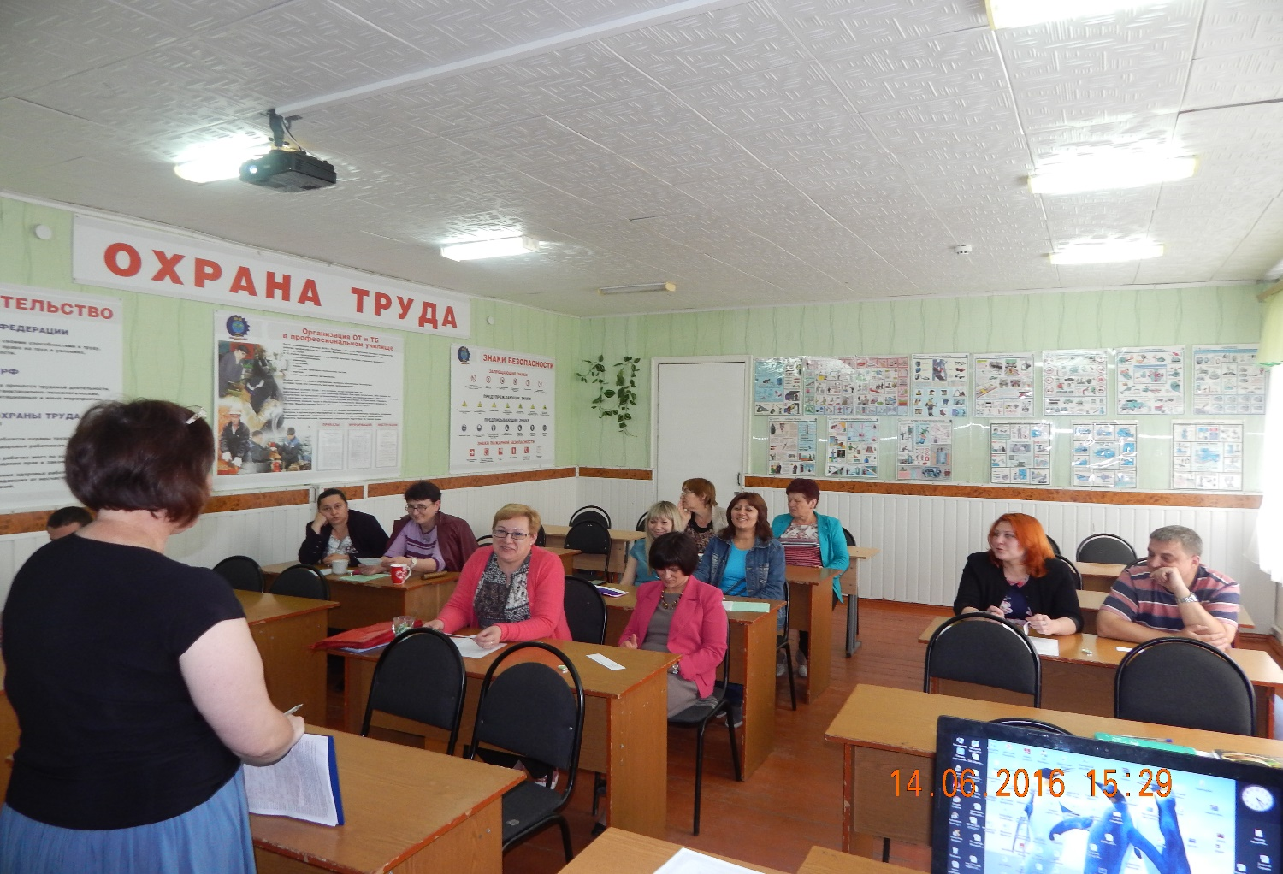

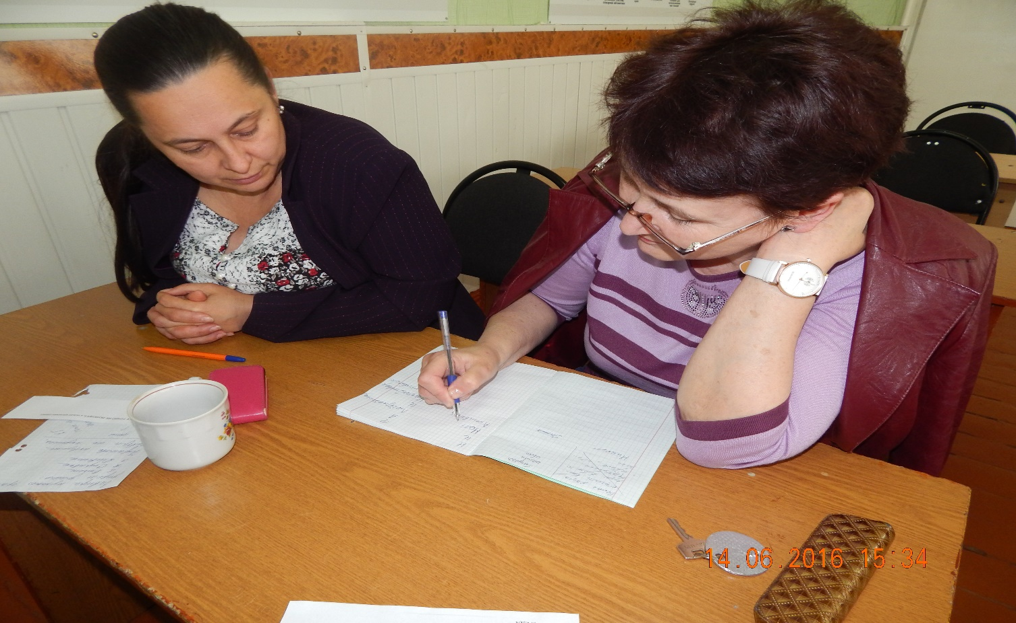

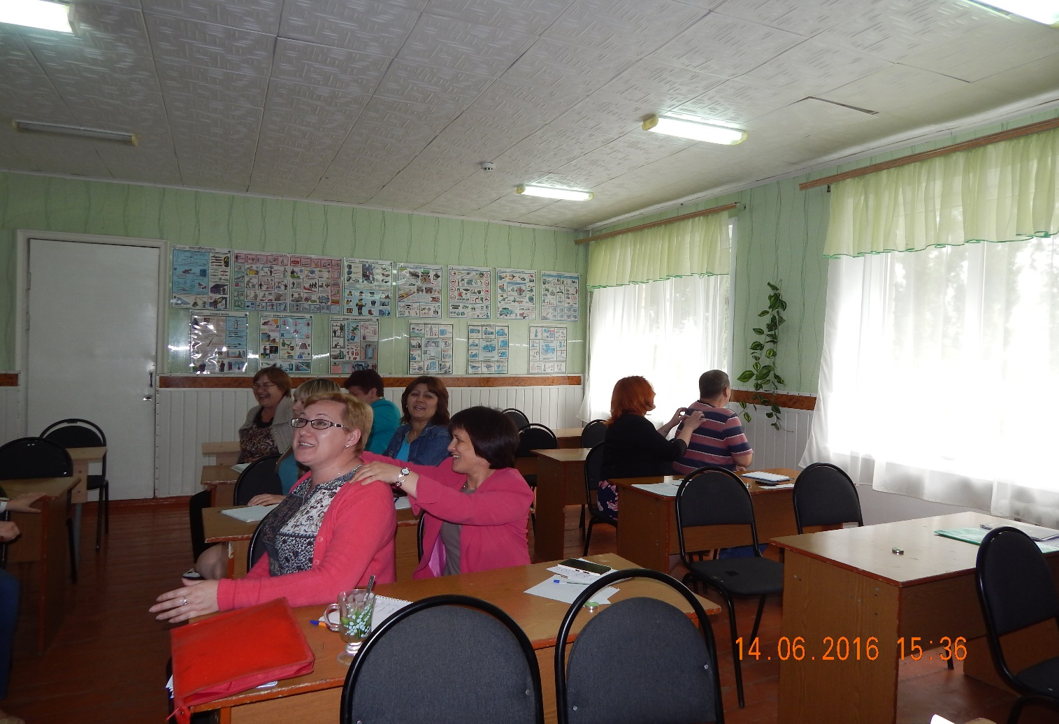

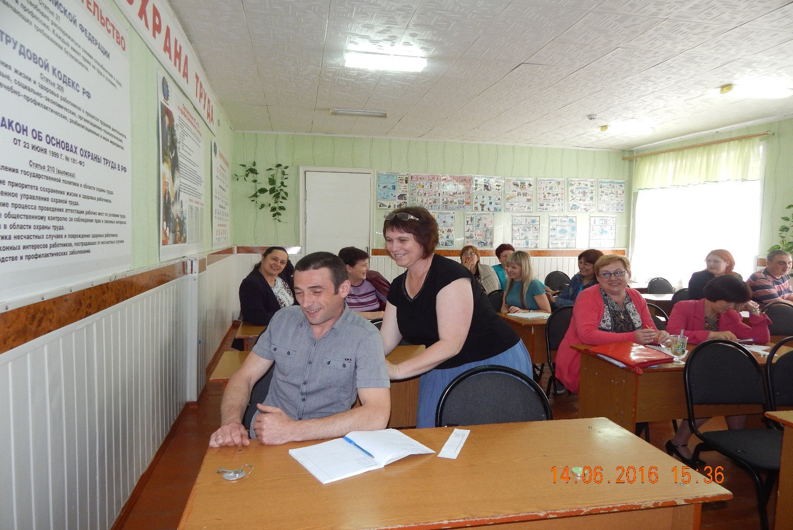
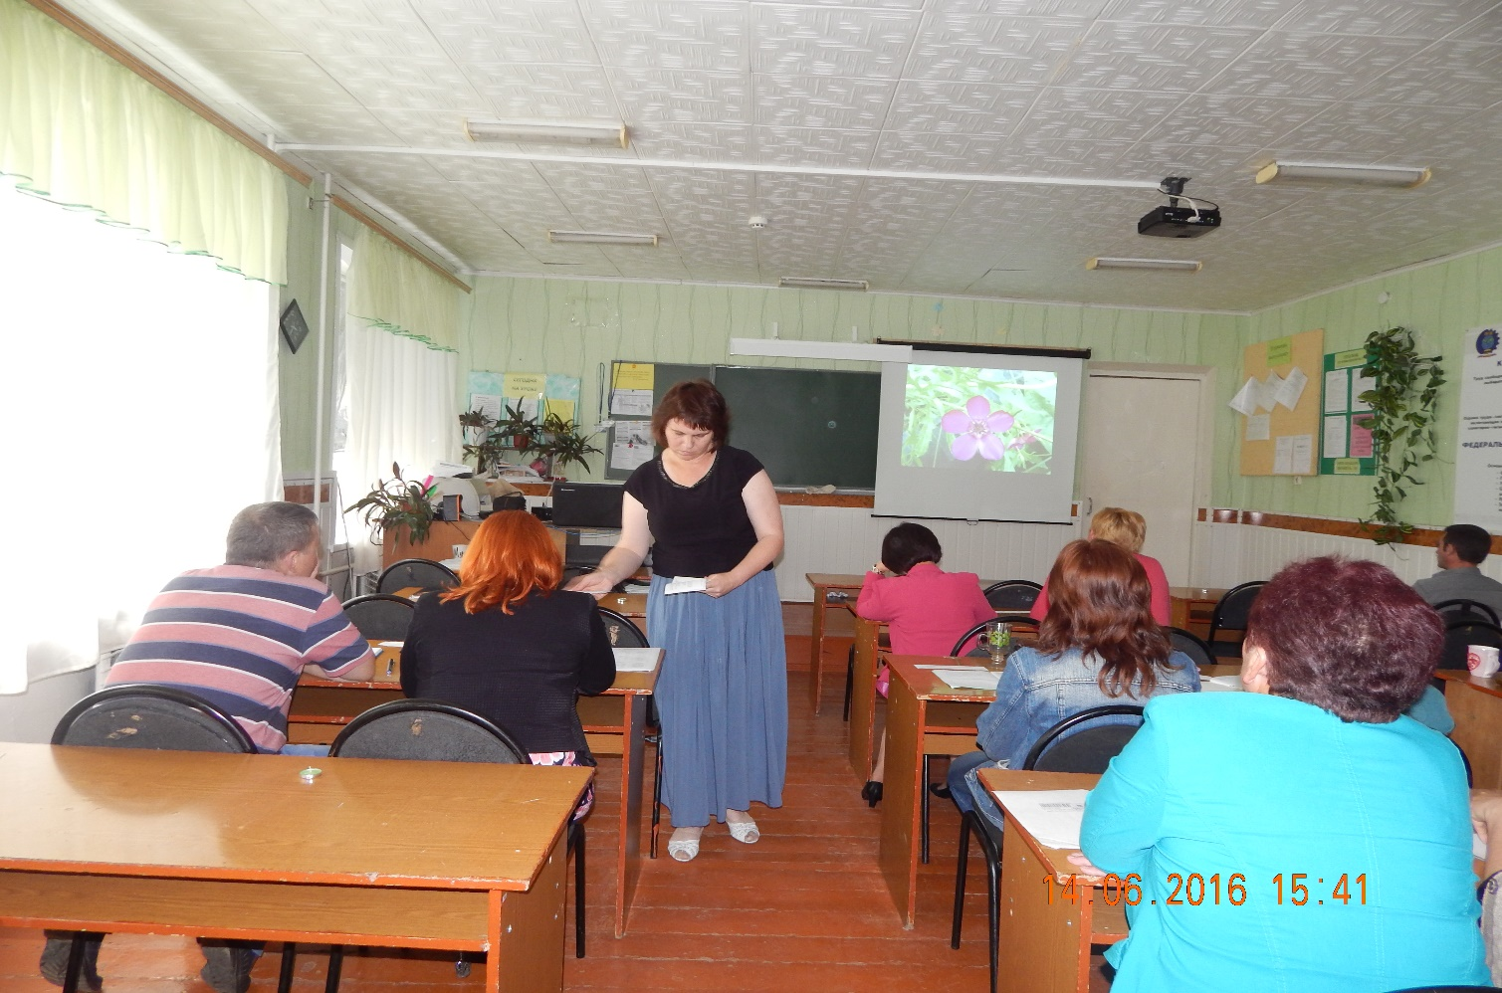

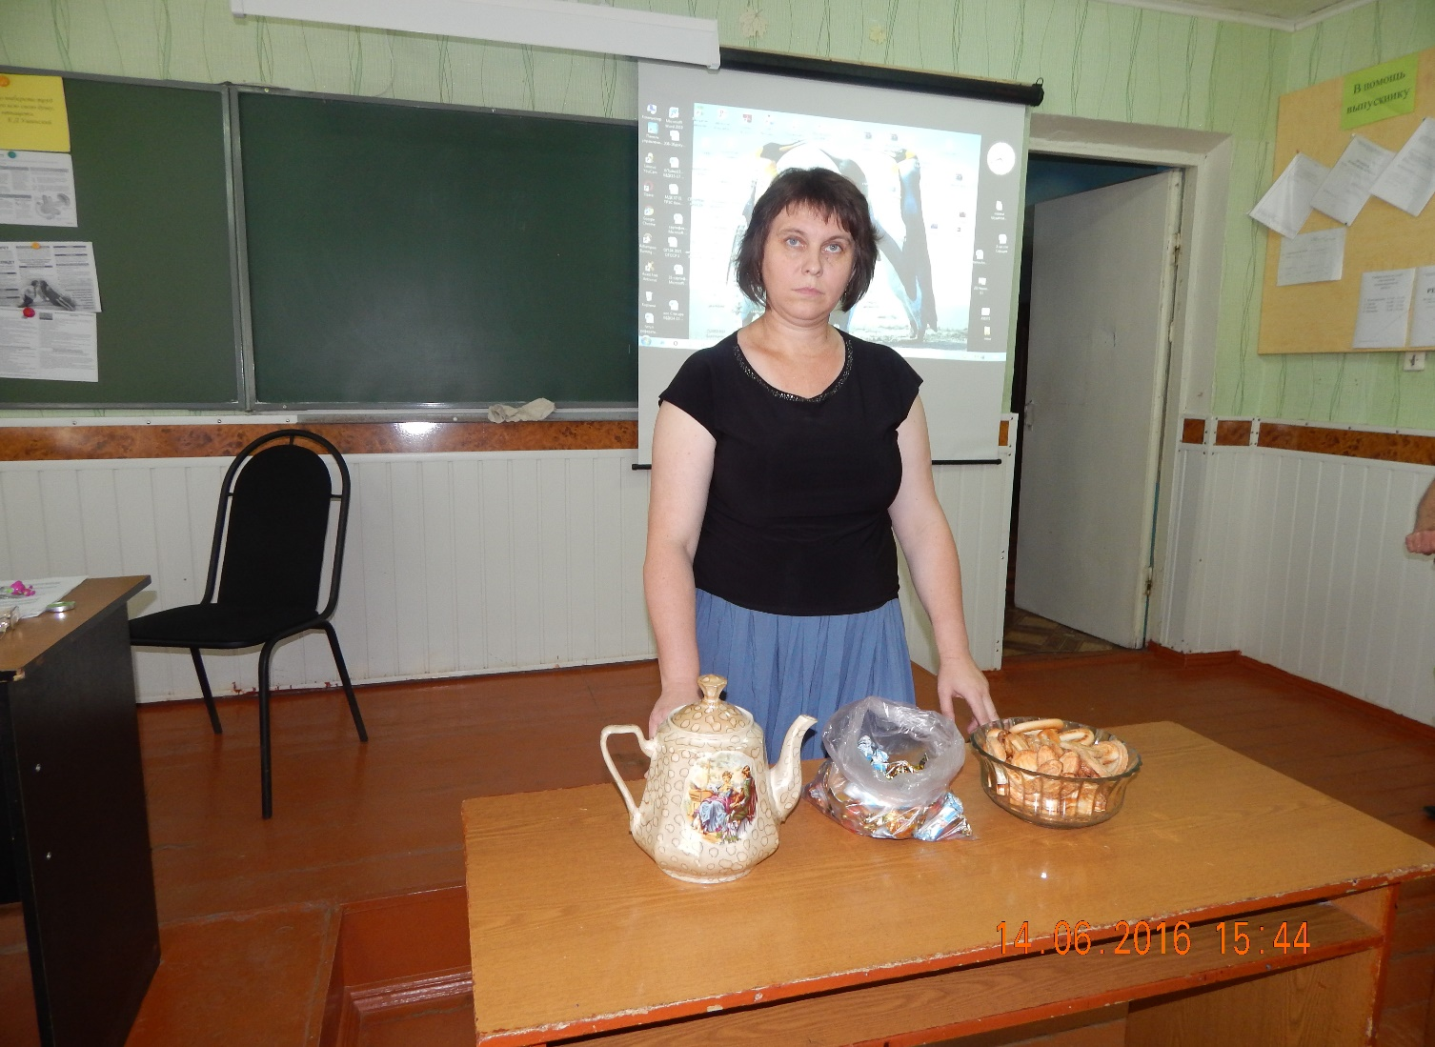
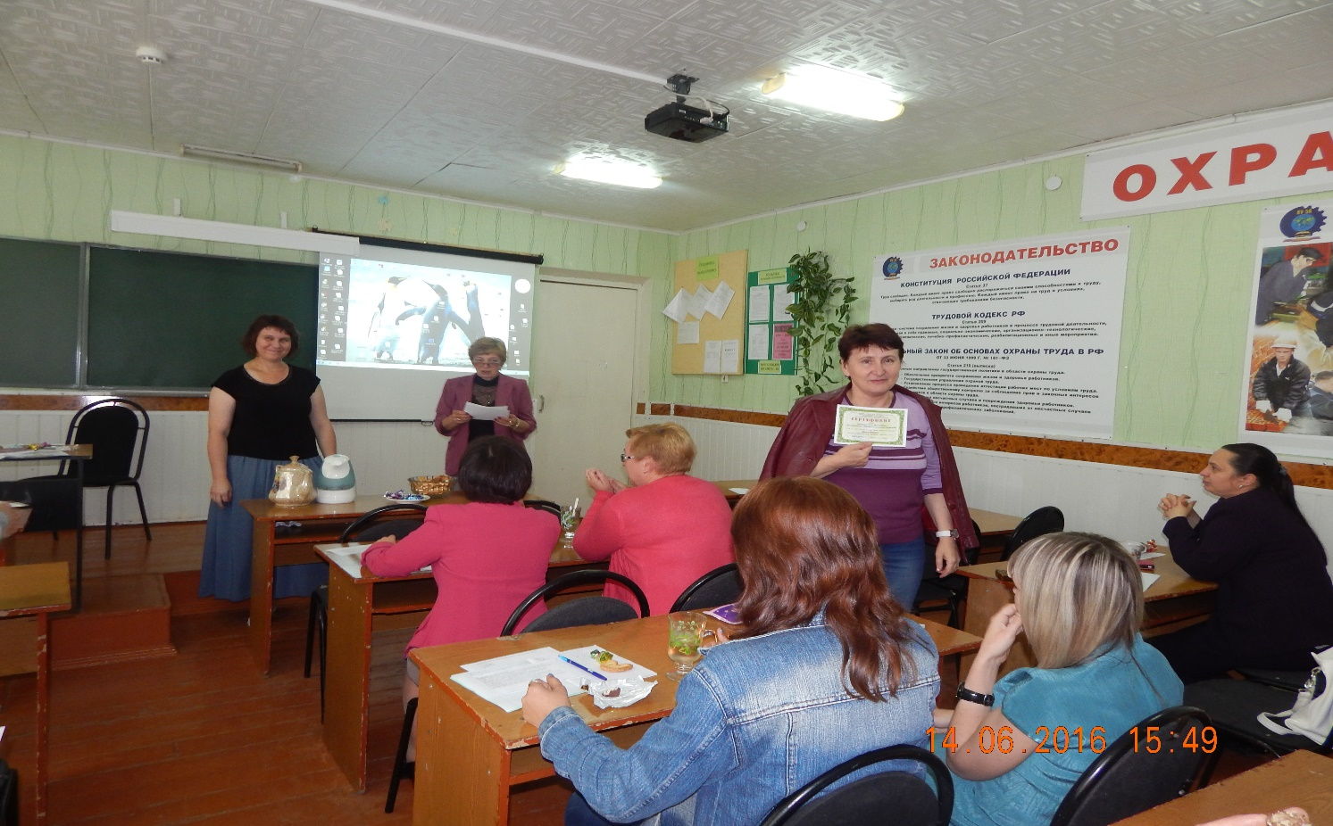
ОБРАТНАЯ СВЯЗЬ

Анализируя, проведённые занятия «Школы общения», она произвела положительную динамику на педагогов. Занятия важны для того, чтобы поднимать настроение, менять вид деятельности, узнать новое о себе и о других. Знания, полученные на тренингах можно применять в своей работе со студентами. По обратной связи педагогов такие занятия нужны, т. к. на них получаешь большой заряд энергии, выплеск плохой энергии, опыт, развитие себя как личности, раскрываешь новые стороны себя и других. Семь педагогов получили сертификаты о том, что прошли курс активных слушателей «Школы общения».

